**SKRIPSI**

**GAMBARAN KARAKTERISTIK IBU NIFAS TERHADAP**

**PENYEMBUHAN LUKA PERINEUM DI PMB Z. NASUTION,**

**S.Tr. Keb, KECAMATAN PAYABUNGAN SELATAN,**

**KABUPATEN MANDAILING NATAL**

**TAHUN 2020**



**RAHMA FITRI JAINI**

**P07524416030**

**POLITEKNIK KESEHATAN KEMENKES RI MEDAN**

**PRODI D-IV KEBIDANAN MEDAN**

**JURUSAN KEBIDANAN MEDAN**

**TAHUN 2020**

**SKRIPSI**

**GAMBARAN KARAKTERISTIK IBU NIFAS TERHADAP**

**PENYEMBUHAN LUKA PERINEUM DI PMB Z. NASUTION,**

**S.Tr. Keb, KECAMATAN PAYABUNGAN SELATAN,**

**KABUPATEN MANDAILING NATAL**

**TAHUN 2020**

Sebagai Syarat Menyelesaikan Pendidikan Program Studi

****Diploma IV Kebidanan

**RAHMA FITRI JAINI**

**P07524416030**

**POLITEKNIK KESEHATAN KEMENKES RI MEDAN**

**PRODI D-IV KEBIDANAN MEDAN**

**JURUSAN KEBIDANAN MEDAN**

**TAHUN 2020**

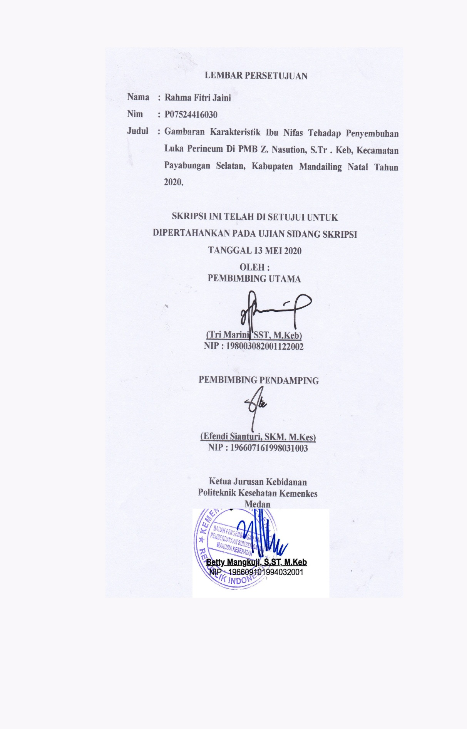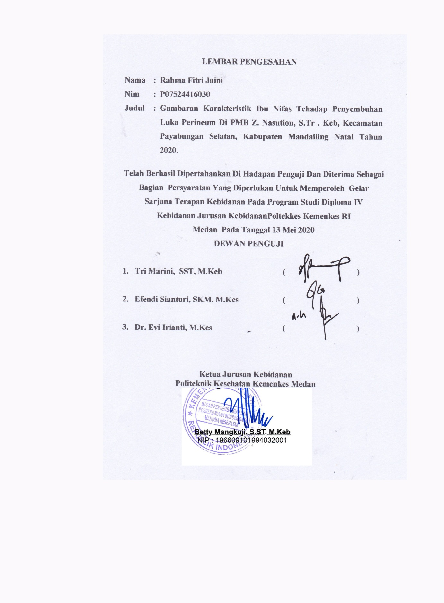

**GAMBARAN KARAKTERISTIK IBU NIFAS TERHADAP**

**PENYEMBUHAN LUKA PERINEUM DI PMB Z. NASUTION,**

**S.Tr. Keb,KECAMATAN PAYABUNGAN SELATAN,**

**KABUPATEN MANDAILING NATAL**

**TAHUN 2020**

RAHMA FITRI JAINI

Poltekkes Kemenkes RI Medan

Prodi D-IV Kebidanan

Email: [rahmafitrijaini1998@gmail.com](mailto:rahmafitrijaini1998@gmail.com)

45 Halaman, 5 Tabel , 2 Gambar, 17 Lampiran

ABSTRAK

Masa nifas atau puerperium adalah masa setelah persalinan selesai sampai 6 minggu atau 42 hari. Selama masa nifas, organ reproduksi secara perlahan akan menglami perubahan seperti keadaan sebelum hamil. Selama masa nifas penting sekali untuk melakukan perawatan agar terhindar dari komplikasi. Salah satu komplikasi masa nifas adalah infeksi yang berasal dari perlukaan jalan lahir. Prevalensi ibu bersalin yang mengalami robekan perineum di Indonesia pada golongan umur 25-30 tahun yaitu 24%, dan pada ibu umur 32-39 tahun sebesar 62%. Tujuan penelitian ini adalah untuk mengetahui gambaran karakteristik ibu nifas terhadap penyembuhan luka perineum di PMB Z. Nasution S.Tr. Keb. Jenis penelitian ini *deskriptif kuantitatif.* Populasi berjumlah 59 orang dan sampel 35 orang ibu post partum yang memiliki luka perineum derajat I dan II. Teknik pengambilan sampel dengan *Accidental Sampling.* Analisa data dilakukan secara univariat bertujuan untuk mendeskripsikan karakteristik responden. Hasil penelitian diperoleh mayoritas responden berumur 20-23 tahun sebanyak 13 orang (23,64%), 24-27 tahun sebanyak 10 orang (19,3%), 36-37 tahun sebanyak 2 orang (3,44%), dan 32-35 tahun hanya 1 orang (2,22%). Berdasarkan pendidikan, mayoritas pendidikan responden adalah SMA sebanyak 17 orang (30,67%) sedangkan PT sebanyak 9 orang (17,36%), SD sebanyak 5 orang (8,84%), dan SMP sebanyak 4 orang (7,54%). Berdasarkan paritas, mayoritas paritas responden adalah primipara sebanyak 21 orang (38,86%), sedangkan grandemultipara sebanyak 2 orang (3,44%). Berdasarkan mobilisasi dini, mayoritas mobilisasi dini responden baik sebanyak 13 orang (28,86%) dan kurang baik sebanyak 22 orang (35,26%). Berdasarkan penyembuhan luka perineum ibu nifas, mayoritas penyembuhan luka perineum ibu nifas adalah normal sebanyak 19 orang (35,67), lambat 9 orang (14,56%) dan cepat hanya 7 orang (13,60%). Kesimpulan penelitian ini adalah gambaran karakteristik ibu nifas terhadap penyembuhan luka perineum kategori normal.

**Kata Kunci : Robekan perineum, mobilisasi dini, paritas dan post partum**

**CHARACTERISTICS DESCRIPTION OF MOTHERS TOWARDS PERINEUM WOUND HEALING IN MIDWIFERY CLINIC OF MIDWIFE Z. NASUTION, S.Tr. Keb, PAYABUNGAN SELATAN SUBDISTRICT, MANDAILING NATAL DISTRICT IN 2020**

**RAHMA FITRI JAINI**

**Medan Health Polytechnic Of Ministry Of Health**

**Extention Program Of Applied Health Science In Midwifery**

**Email:** [**rahmafitrijaini1998@gmail.com**](mailto:rahmafitrijaini1998@gmail.com)

45 Pages, 7 Tables, 2 Picture, 16 Attaschments

**ABSTRACT**

The puerperium is the postpartum period lasting up to 6 weeks or 42 days. During the puerperium, the reproductive organs will slowly change back to their original state, before the pregnancy. During the postpartum period, it is very important to do intensive care to avoid complications in the mother. One of the complications during the puerperium is infection that results from tearing of the birth canal. The prevalence of maternal who experienced perineal tear in Indonesia in the age group 25-30 years is 24%, and in mothers aged 32-39 years is 62%. This study aims to describe the characteristics of postpartum mothers on the healing of perineal wounds in midwifery clinic of Midwife Z. Nasution S.Tr. Keb. This research is a quantitative descriptive study. The population of this study were 59 people and 35 post partum mothers who had grade I and II perineal wounds and were taken into the study sample through accidental sampling technique. Data were analyzed univariately which aims to describe the characteristics of the respondents. Through the research results, it is known that the data are as follows: based on the age of the majority of respondents, 13 people (23.64%) were between 20-23 years old, 10 people (19.3%) were between 24-27 years old, 2 people (3.44%) ) aged between 36-37 years, and only 1 person (2.22%) was between 32-35 years old; based on education, the majority of respondents, 17 people (30.67%) have high school education, 9 people (17.36%) have university education, 5 people (8.84%) have elementary education and 4 people (7.54%) have junior high school education; based on parity, the majority of respondents were primiparous, 21 people (38.86%), while the grand multipara were 2 people (3.44%); based on early mobilization, the majority of respondents did early mobilization in the good category, 13 people (28.86%) and 22 people in the poor category (35.26%); Based on two perineal wound healing bases, the majority of perineal wound healing took place in normal duration, 19 people (35.67), slow duration 9 people (14.56%) and fast duration 7 people (13.60%). This study concluded that the characteristics of postpartum mothers on perineal wound healing were in the normal category.

Keywords : Perineal Tear, Early Mobilization, Parity And Post Partum

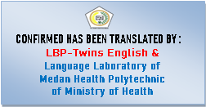

**KATA PENGANTAR**

Puji syukur kehadirat Tuhan Yang Maha Esa atas segala rahmat dan karunia–Nya sehingga penulis dapat menyelesaikan skripsi yang berjudul “Gambaran Karakteristik Ibu Nifas Terhadap Penyembuhan Luka Perineum Di PMB Z. Nasution S.Tr. Keb Tahun 2020” .

Dalam hal ini, penulis banyak mendapatkan bantuan dari berbagai pihak, karena itu pada kesempatan kali ini penulis mengucapkan banyak terima kasih kepada:

1. Dra. Ida Nurhayati, M.Kes selaku Direktur Poltekkes Kemenkes RI Medan yang telah memberikan kesempatan menyusun Proposal Tugas Akhir ini.
2. Betty Mangkuji, SST, M.Keb selaku Ketua Jurusan Kebidanan Poltekes Kemenkes RI Medan telah memberikan kesempatan menyusun Proposal Tugas Akhir.
3. Yusniar Siregar, SST, M. Kes selaku Ketua Program Studi D-IV Kebidanan Poltekkes Kemenkes RI Medan yang telah memberikan kesempatan menyusun Laporan Tugas Akhir ini.
4. Tri Mariani, SST, M.Keb selaku pembimbing pertama yang telah meluangkan waktu dan kesempatan bagi penulis untuk berkonsultasi dan memberikan kritikan serta masukan.
5. Efendi Sianturi, SKM. M.Kes selaku pembimbing pendamping yang telah meluangkan waktu dan kesempatan bagi penulis untuk berkonsultasi dan memberikan ktitikan serta masukan.
6. Dr. Evi Irianti, M.Kes selaku ketua penguji yang telah memberikan kritikan dan masukkan dalam penulisan tugas akhir.
7. Seluruh dosen dan staf Politeknik Kesehatan Jurusan Kebidanan Medan yang telah meluangkan waktunya dan kesempatan bagi penulis untuk berkonsultasi dan memberikan kritikan serta saran.
8. Teristimewa untuk Alm Ayah saya Jamal Asib dan Mama tercinta Nuranin Siregar yang selalu menjadi inspirasi dan motivasi penulis, yang telah membimbing, memberikan do’a, dukungan moril dan materil selama penulis menyelesaikan pendidikan. Untuk Abang dan kedua kakak penulis yang tersayang Rakhmad Jaini S.Pd, Riski Amelia Jaini S.Pt, Dan Rahma Efriani Jaini Amd.Kes. terimakasih atas do’a, perhatian dan dukungan yang telah diberikan selama ini kepada penulis.
9. Sekaligus keluarga yang sudah 4 tahun bersama saya menjalani suka duka perkuliah (Dahniar, Eliza, Mira, Dika, Indah, Mei, Nia, Lestari), yang telah memberikan dukungan dalam penyusunan Laporan Tugas Akhir ini.
10. Seluruh rekan seangkatan mahasiswa D-IV Kebidanan angkatan III yang telah berjuangan bersama selama 4 tahun perkuliahan dan dalam menyelesaikan skripsi dan banyak membantu, memberi motivasi dan dukungan kepada penulis.

Semoga Tuhan Yang Maha Esa melimpahkan Rahmat dan Karunia-Nya kepada kita semua, akhir kata penulis mengucapkan terima kasih dan berharap skripsi ini dapat bermanfaat untuk semua pihak.

Medan, April 2020

Rahma Fitri Jaini

**DAFTAR ISI**

Halaman

**LEMBAR PERSETUJUAN**  i

**LEMBAR PENGESAHAN**  ii

**ABSTRAK**  iii

**KATA PENGANTAR**  v

**DAFTAR TABEL**  x

**DAFTAR GAMBAR**  xi

**DAFTAR LAMPIRAN**  xii

**BAB I PENDAHULUAN**

1. Latar Belakang 1
2. Rumusan Masalah 4
3. Tujuan Penelitian 4
4. Tujuan Umum 4
5. Tujuan Khusus 4
6. Manfaat Penelitian 5
7. Secara Teoritis 5
8. Secara Praktis 5
9. Keaslian Penelitian 5

**BAB II TINJAUAN TEORI**

1. Teori 7
2. Masa Nifas 7
   1. Pengertian Masa Nifas 7
   2. Tujuan Masa Nifas 7
   3. Tahapan Masa Nifas 8
   4. Perubahan Fisik Masa Nifas 8
   5. Perubahan Fisiologis Masa Nifas 9
   6. Perubahan Vulva dan Vagina 10
   7. Perubahan Pada Perineum 10
3. Luka Perineum 10
4. Penggertian Luka Perineum 10
5. Bentuk Luka Perineum 11
6. Klasifikasi Robekkan Perineum 12
7. Penyembuhan Luka 12
8. Penggertian Penyembuhan Luka 13
9. Proses Penyembuhan Luka 13
10. Proses Penyembuhan Luka 14
11. Hal-hal Yang Perlu di Perhatikan dalam Perawatan Luka 17
12. Waktu Perawatan Luka Perineum 18
13. Faktor Yang Mempengaruhi Perawatan Luka 19
14. Dampak Perawatan Luka 21
15. Karakteristik Ibu Nifas Terhadap Penyembuhan Luka Perineum 22
16. Kerangka Teori 29
17. Kerangka Konsep 30

**BAB III METODE PENELITIAN**

1. Jenis Dan Desain Penelitian 31
2. Populasi Dan Sampel Penelitian 31
3. Populasi 31
4. Sampel 31
5. Lokasi Dan Waktu Penelitian 32
6. Lokasi Penelitian 32
7. Waktu Penelitian 32
8. Variabel Penelitian 32
9. Defenisi Operasional 33
10. Jenis Dan Pengumpulan Data 34
11. Alat Ukur/ Instrumen Dan Bahan Penelitian 34
12. Prosedur Penelitian 35
13. Pengolahan Data 36
14. Analisa Data 36
15. Etika Penelitian 36

**BAB IV HASIL DAN PEMBAHASAN**

1. Univariat 38
2. Data Umum 38
3. Data Khusus 40
4. Pembahasan 41

**BAB V KESIMPULAN DAN SARAN**

1. Kesimpulan 44
2. Saran 45

**DAFTAR PUSTAKA**  46

**LAMPIRAN**

**DAFTAR TABEL**

Halaman

Tabel 1.1 Keaslian Penelitian 5

Tabel 3.2 Defenisi Operasional 33

Tabel 4.1 Distribusi Frekuensi Gambar Karakteristik Responden Umur

Ibu Nifas Di Praktek Bidan Mandiri Z. Nasution S.Tr. Keb 38

Tabel 4.2 Distribusi Frekuensi Gambaran Karakteristik Status Pendidikan

Responden Ibu Nifas di Praktik Mandiri Bidan Z. Nasution S.Tr.Keb 39

Tabel 4.3 Distribusi Frekuensi Gambaran Karakteristik Responden Ibu

Nifas di Praktek Bidan Mandiri Bidan Z. Nasution S.Tr.Keb 39

Tabel 4.4 Distribusi Frekuensi Gambaran Karakteristik Mobilisasi Dini Ibu

Nifas di Praktek Bidan Mandiri Z. Nasution S.Tr. Keb 40

Tabel 4.5 Distribusi Frekuensi Gambaran Penyembuhan Luka Perineum Ibu

Nifas di Praktek Mandiri Bidan Z. Nasution S.Tr. Keb 40

**DAFTAR GAMBAR**

**Halaman**

Gambar 2.1 Kerangka Teori 29

Gambar 2.2 Kerangka Konsep 30

**DAFTAR LAMPIRAN**

Lampiran 1 Waktu Penelitian

Lampiran 2 Lembar Permohonan Menjadi Responden

Lampiran 3 Lembar Persetujuan Menjadi Responden

Lampiran 4 Kuesioner

Lampiran 5 Lembar Observasi

Lampiran 6 Surat Ijin Survey

Lampiran 7 Surat Balasan Ijin Survey

Lampiran 8 Surat Pengurusan Layak Etik Penelitian

Lampiran 9 Surat Keterangan Layak Etik

Lampiran 10 Surat Izin Penelitian

Lampiran 11 Surat Balasan Izin Penelitian

Lampiran 12 Tabulasi Silang Geografi

Lampiran 13 Tabulasi Mobilisasi Dini

Lampiran 14 Tabulasi Silang Mobilisasi Dini

Lampiran 15 Lembar Konsultasi Bimbingan

Lampiran 16 Dokumentasi Peneitian

Lampiran 17 Daftar Riwayat Hidup

**BAB I**

**PENDAHULUAN**

**A. Latar Belakang**

Keberhasilan upaya kesehatan ibu, diantaranya dapat dilihat dari indikator Angka Kematian Ibu (AKI) (Nurjannah dkk, 2017). Menurut data WHO (2018), setiap hari sebanyak 830 ribu ibu di dunia meninggal akibat penyakit atau komplikasi terkait dengan masa kehamilan dan persalinan.Menurut Riset kesehatan dasar tahun 2018, angka kematian ibu di Indonesia masih tinggi yaitu 305 per 100.000 kelahiran hidup (Kemenkes, 2019).

Penurunan angka kematian ibu secara global merupakan salah satu target dari Rancangan SDGs pada tahun 2030 yaitu 70 kematian per 100.000 kelahiran hidup (Kemenkes, 2015). Kematian ibu di Indonesia masih didominasi oleh tiga penyebab utama kematian yaitu perdarahan, hipertensi dalam kehamilan (HDK), dan infeksi (Kemenkes, 2015).

Angka kematian ibu di Provinsi Sumatera pada tahun 2019 sebanyak 179 per 302.555 kelahiran hidup atau 59,16 per 100.000 kelahiran hidup. Angka ini mengalami penurunan dibandingkan AKI tahun 2018 sebanyak 186 per 305.935 per kelahiran hidup atau 60,79 per 100.000 kelahiran hidup (Pancawan, 2019).

Masa dimana kondisi ibu *post partum* kembali ke keadaan masa sebelum hamil dikenal dengan masa nifas atau *puerperium*. Pemulihan ibu *post partum* dapat berlangsung selama 3 bulan atau 6 minggu (42 hari). Perubahan yang

terjadi selama masa pemulihan ibu *post partum* diantaranya adalah perubahan fisik dan psikologis ibu (Girsang, 2019).

Asuhan masa nifas diperlukan karena 60% kematian ibu akibat kehamilan terjadi setelah persalinan, dan 50% kematian pada masa nifas (Jaelani dkk, 2017). Selama masa nifas penting sekali untuk melakukan perawatan tepat agar terhindar dari komplikasi. Penanganan komplikasi yang lambat dapat menyebabkan terjadinya kematian ibu *post partum* mengingat kondisi ibu masih lemah (Primadona dan Susilowati, 2015). Salah satu komplikasi masa nifas adalah infeksi yang berasal dari perlukaan pada jalan lahir (Nurjannah dkk, 2017). Berdasarkan hasil Survei Demografi Kesehatan Indonesia (SDKI) pada tahun 2016, luka perineum dialami oleh 57% ibu mandapatkan jahitan perineum (28% karena episiotomi dan 29% karena robekan spontan).

Pada tahun 2016 ibu bersalin yang mengalami luka perineum 52% di karenakan persalinan dengan bayi berat lahir cukup atau lebih (Kemenkes, 2016).

Robekan perineum terjadi hampir semua persalinan pertama dan tidak jarang juga terjadi pada persalinan berikutnya (Tulas dkk, 2017). Wanita yang melahirkan dengan partus spontan mengalami robekan perineum 32-33%, dan trauma episiotomi sebanyak 52%. Derajat luka yang dialami ibu p*ostpartum* dapat bervariasi (Girsang, 2019). Luka pada perineum ini merupakan media yang baik untuk berkembangnya kuman (Primadona, 2015, Nurjannah dkk, 2017). Bila tidak terjaga dengan baik, maka ibu *post partum* sangat rentan terkena penyakit, dan hal tersebut sangat berpengaruh terhadap proses penyembuhan luka (Fitri, 2013).

Selain penanganan yang baik, penyembuhan luka perineum dapat dipengaruhi oleh faktor karakteristik dari ibu postpartum. Salah satunya adalah umur. Prevalensi ibu bersalin yang mengalami robekan perineum di Indonesia pada golongan umur 25-30 tahun yaitu 24%, dan pada ibu umur 32-39 tahun sebesar 62% (Kiromah dkk, 2018). Penyembuhan luka lebih cepat terjadi pada usia muda daripada orang tua. Orang yang sudah lanjut usianya tidak dapat mentolerir stress seperti trauma jaringan atau infeksi (Primadona dan Susilawati, 2015).

Faktor pendidikan juga berkaitan dengan penyembuhan luka. Makin tinggi pendidikan seseorang, makin mudah menerima informasi, sehingga makin banyak pula pengetahuan yang dimiliki. Sebaliknya, bila pendidikan yang kurang akan menghambat perkembangan sikap seseorang terhadap nilai-nilai baru yang diperkenalkan. Tingkat pendidikan yang tinggi akan mempermudah seseorang menerima informasi, sehingga makin banyak pula pengetahuan yang dimiliki khususnya mengenai perawatan luka perineum (Primadona, 2015).

Paritas juga mempengaruhi ibu nifas dalam melakukan perawatan perineum. Pengalaman adalah guru terbaik, apabila seseorang telah melahirkan anak yang kedua dan seterusnya, umumnya dapat melakukan perawatan perineum dengan baik karena mereka telah memperoleh pengalaman dan informasi dari kelahiran anak sebelumnya (Primadona, 2015).

Mobilisasi dilakukan dengan bertahap, dimulai dari gerakan miring kekanan dan kekiri, menggerakan telapak kaki keatas kebawah, latihan duduk di tempat tidur, setelah merasa kuat ibu bisa turun dari tempat tidur untuk berdiri, lalu berjalan ke kamar mandi (Susilowati, 2015). Latihan mobilisasi bermanfaat untuk meningkatkan peredaran darah sekitar alat kelamin, mempercepat kesembuhan luka, melancarkan pengeluaran lochea dan mempercepat normalisasi alat kelamin dalam keadaan semula (Hasnidar, 2019).

Berdasarkan survei awal yang peneliti lakukan pada bulan Februari 2020 menunjukkan pada bulan Oktober – Desember terdapat 45 ibu yang melakukan persalin di PMB Z. Nasution S. Tr. Keb, 20 diantaranya mengalami luka perineum derajat I dan II di PMB Z. Nasution S.Tr. Keb. Hasil uraian diatas, maka peneliti merasa tertarik untuk melakukan penelitian tentang gambaran karakteristik ibu nifas terhadap penyembuhan luka perineum di PMB Z. Nasution S.Tr. Keb Tahun 2020.

**B. Rumusan Masalah**

Berdasarkan hal-hal tersebut di atas, maka rumusan masalah dalam penelitian ini adalah Bagaimana gambaran karakteristik ibu nifas terhadap penyembuhan luka perineum di PMB Z. Nasution S.Tr. Keb Tahun 2020.

**C. Tujuan Penelitian**

**1. Tujuan Umum**

Penelitian ini bertujuan untuk mengetahui gambaran karakteristik ibu nifas terhadap penyembuhan luka perineum di PMB Z. Nasution S.Tr. Keb Tahun 2020.

**2. Tujuan Khusus**

a. Mengetahui gambaran karakteristik umur ibu nifas terhadap penyembuhan luka perineum.

b. Mengetahui gambaran karakteristik pendidikan ibu nifas terhadap penyembuhan luka perineum.

c. Mengetahui gambaran karakteristik paritas ibu nifas terhadap penyembuhan luka perineum.

d. Mengetahui gambaran karakteristik mobilisasi ibu nifas terhadap penyembuhan luka perineum

**D. Manfaat Penelitian**

**1. Manfaat Teoritis**

Memberikan informasi tentang pentingnya perawatan luka perineum pada ibu nifas, menambah wawasan ilmu pengetahuan kesehatan dan dapat dijadikan sebagai bahan referensi bagi peneliti selajutnya.

**2.Manfaat Praktis**

Bagi pelayanan di bidan PMB Z. Nasution S.Tr. Keb dapat meningkatkan mutu pelayanan dalam menangani pasien yaitu ibu postpartum dalam memberikan informasi tentang terapi perawatan luka perineum sehingga kesehatan semakin optimal.

**E. Keaslian Penelitian**

**Tabel 1.1**

**Keaslian Penelitian**

|  |  |  |  |  |  |
| --- | --- | --- | --- | --- | --- |
| **No** | **Peneliti** | **Judul** | **Metode & Sampel** | **Hasil Penelitian** | **Perbedaan** |
| 1. | Girsang (2019) | Gambaran karakteristik luka perineum pada ibu postpartum dengan hidroterapi *sitz bath* | Metode:  *Kuantitatif deskriptif* | Terdapat perubahan distribusi frekuensi dan nilai rerata karakteristik luka perineum secara signifikan pada hari ketiga | Pada penelitian ini meneliti tentang karakteristik responden terhadap penyembuhan luka perineum |
| 2. | Sidabutar (2013) | Usia dan budaya pantang makan mempengaruhi penyembuhan luka perineum pada ibu nifas hari ke-7 | Metode:  *Deskriptif* | Mayoritas ibu nifas berusia < 35 tahun luka perineum sembuh yaitu sebanyak 24 orang (66,66%) dan pada ibu nifas yang melakukan pantang mayoritas luka perineum tidak sembuh yaitu sebanyak 17 orang (77,27%). | Varibel umur, pendidikan, paritas dan mobilisasi terhadap penyembuhan luka perineum |

**BAB II**

**TINJAUAN TEORI**

**A. Teori**

**1. Masa Nifas**

**a. Penggertian Masa Nifas**

Masa nifas atau masa puerperium adalah masa setelah persalinan selesai sampai 6 minggu atau 42 hari. Selama masa nifas, organ reproduksi secara perlahan akan menglami perubahan seperti keadaan sebelum hamil (Maritalia, 2017). Berikut beberapa konsep tentang pengertian masa nifas antara lain :

1. Menurut Christina S Ibrahim

Masa nifas adalah masa setelah seorang ibu melahirkan bayi yang dipergunakan untuk memulihkan kesehatannya kembali yang umumnya memerlukan wktu 6-12 minggu (Anggraini, 2016).

2.Pusdiknakes

Masa nifas adalah masa di mulai beberapa jam sesudah lahirnya plasenta sampai 6 minggu setelah melahirkan (Anggraini, 2016).

**b. Tujuan Masa Nifas**

Tujuan asuhan masa nifas normal menurut Walyani (2015), terbagi menjadi 2 tujuan yaitu :

a. Tujuan umum

Membantu ibu dan pasangannya selama masa transisi awal dalam mengasuh anak.

b. Tujuan Khusus

1. Menjaga kebersihan ibu dan bayi, baik fisik maupun psikologisnya.

2. Melaksanakan skrinning yang komprehensif.

3. Mendeteksi masalah, mengobati atau merujuk bila terjadi komplikasi

kepada ibu dan bayinya.

4. Memberikan pendidikan kesehatan tentang perawatan kesehatan diri,

nutrisi, KB, menyusui, pemberian imunitas dan perawatan bayi sehat.

5. Memberikan pelayanan keluarga berencana.

**c. Tahapan Masa Nifas**

1. *Puerperium dini*, yaitu kepulihan ketika ibu telah diperoleh berdiri dan berjalan.

2*. Puerperium intermedial*, yaitu kepulihan menyeluruh alat-alat Genital.

3. *Romete puerperium* adalah waktu yang diperolh untuk pulih dan sehat sempurna terutama bila selama hamil atau waktu persalinan mempunyai komplikasi (Walyani et al., 2015)

**d. Perubahan Fisik Masa Nifas**

Perubahan fisik pada masa nifas menurut (Walyani et, all., 2015) diantaranya:

1. Rasa kram dan mules dibagian bawah perut akibat penciutan rahim

(involusi)

1. Keluarnya sisa-sisa darah dari vagina (lochea)
2. Kelelahan karena proses melahirkan
3. Pembentukan ASI sehingga payudara membesar
4. Kesulitan buang air besar (BAB) dan buang air kecil (BAK)
5. Gangguan otot ( betis, dada, perut, panggul dan bokong

**e. Perubahan Fisiologis Masa Nifas**

Beberapa perubahan fisiologis masa nifas yaitu :

1. Involusio uterus

Involusio atau pengerutan uterus merupakan suatu proses dimana uterus kembali ke kondisi sebelum hamil dengan berat sekitar 60 gram. Proses ini dimulai segera setelah plasenta lahir akibat kontraksi otot-otot polos uterus (Anggraini, 2016).

2. Perubahan pada serviks

Perubahan yang terdapat pada serviks pospartum adalah bentuk serviks yang akan mengganga seperti corong setelah bayi lahir. Setelah bayi baru lahir tangan dapat masuk ke dalam rongga rahim. Setelah 12 jam hanya dapat dimasuki 2-3 jari pada minggu ke 6 masa nifas dan serviks sudah menutup kembali (Marmi, 2017).

3. Lochea

Lochea adalah ekskresi cairan rahim selama masa nifas. Lochea mempunyai bau amis (anyir) meskipun tidak terlalu menyengat dan volumenya berbeda-berbeda pada setiap wanita (Anggraini, 2016). Pengeluaran lochea pada masa nifas menurut (Walyani *et al.,* 2015 terdiri dari:

a. Lochea rubra : hari ke 1-2, terdiri dari darah segar bercampur sisa-sisa ketuban, sel-sel desiua, sisa-sisa vernix kaseosa, lanugo dan mekonium.

b. Lochea sanguinolenta : hari ke 3-7, terdiri darah bercampur lendir, warna kecoklatan

c. Lochea sarosa : hari ke 7-14 berwarna kekuningan

d. Lochea alba : hari ke 14 selesai nifas, hanya merupakan cairan putih lochea yang berbau busuk dan terinfeksi disebut lochea purulent.

**f. Perubahan Vulva dan Vagina**

Vulva dan vagina mengalami penekanan serta perengangan yang sangat besar selama proses melahirkan bayi karena penekanan tersebut dapat menyebakan luka pada vagina, luka tersebut umumnya tidak seberapa luas dan akan sembuh dengan sendirinya, kecuali apabila terdapat infeksi (Marni, 2017).

**g. Perubahan Pada Perineum**

Perubahan pada perineum pasca melahirkan terjadi pada saat perineum yang mengalami robekan, robekan jalan lahir yang dapat terjadi secara spontan ataupun dilakukan dengan indikasi tertentu (Marmi, 2017).

**2. Luka Perineum**

**a. Pengertian Luka Perineum**

Luka perineum adalah robekan yang terjadi pada waktu perineum sewaktu persalinan dan terjadi pada hampir semua persalinan pertama dan tidak jarang juga dapat persalinan berikutnya. Perawatan perineum merupakan pemenuhan kebutuhan untuk menyehatkan daerah antara paha yang dibatasi vulva dan anus pada ibu dalam masa kelahiran plasenta sampai dengan kembalinya organ genetik seperti pada waktu sebelum hamil.

Kebanyakan robekan perineum terjadi sewaktu melahirkan dan penangannya merupakan masalah kebidanan, robekan perineum bisa terjadi secara spontan bisa juga karena tindakan episiotomi. Beberapa cedera jaringan penyokong, baik secara akut ataupun nonakut, baik telah diperbaiki maupun belum dapat menjadi masalah ginekologis dikemudian hari. Kerusakan pada penyokong panggul biasanya segera terlihat dan diperbaiki setelah persalinan (Bobok, 2012 dalam Fatimah *et al.,* 2019).

Pada kenyataan fase-fase penyembuhan luka tergantung pada beberapa faktor termasuk ukuran dan tempat luka, kondisi fisiologis umum pasien, cara perawatan luka perineum yang terdapat, serta bantuan ataupun intervensi dari luar yang ditunjukan dalam rangka mendukung penyembuhan (Morsion, 2012 dalam Fatmah *et al.,* 2019).

**b. Bentuk Luka Perineum**

Menurut Fatimah *et al.,* (2019), bentuk luka setelah melahirkan ada 2 macam yaitu:

1. Episiotomi

Episiotomi adalah sebuah irisan bedah pada perineum untuk memperbesar muara vagina yang dilakukan tepat sebelum keluarnya kepala bayi. Episiotomi merupakan suatu tindakan yang disengaja pada perineum dan vagina yang sedang dalam keadaan meregang.

Tindakan ini dilakukan jika perineum di perkirakan akan robek teregang oleh kepala janin, harus dilakukan infiltasi perineum dengan anestesi lokal, kecuali bila pasien sudah diberi anestesi epidural, insisi episiotomi dapat dilakukan di garis tengah mediolateral. Insisi garis tengah mempunyai keuntungan karena tidak banyak pembuluh darah besar dan daerah ini lebih mudah di perbaiki.

2. Ruptur

Ruput adalah luka pada prineum yang diakibatkan oleh rusaknya jaringan secara ilmiah karena proses desakan kepala janin atau bahu pada saat proses persalinan. Bentuk ruptur biasanya tidak teratur, sehingga jaringan robek sulit dilakukan penjahitan.

**c. Klasifikasi robekan perineum**

Menurut (Saifudin, 2010 dalam Mulati 2016), klasifikasi robekan perineum ada empat macam yaitu:

1. Robekan perineum derajat I yaitu luka perineum yang meliputi mukosa vagina, kulit perineum tepat dibawahnya. Umumnya robekan derajat I dapat sembuh sendiri, penjahitan tidak diperlukan jika tidak pendarahan dan menyatu dengan baik.

2. Robekan perineum derajan II yaitu meliputi mucosa vagina, kulit perineum dan otot perineum. Perbaikan luka dilakukan setelah diberi anestiesi lokal kemudian otot-otot diafragma urogenitalis dihubungkan di garis tengah dengan jahitan kemudian luka pada vagina dan kulit perineum di tutupi dengan mengikuti serta jaringan dibawahnya.

3. Robekan perineum derajat III yaitu luka perineum meliputi mukosa vagina, kulit perineum, otot perineum dan otot spingterani eksternal. Pada robekan partialis denyut ketiga yang robek hanyalah spingter. Pada luka perineum derajat III ini dibutuhkan penjahitan. Luka perineum derajat III tersebut terjadi karena tindakan episiotomu dengan indikasi bayi besar.

4. Robekan perineum derajat IV harus dilakukan penjahitan karena luka perineumnya adalah robekan yang total dimana spingter recti terpotong dan laserasi meluas sehingga dinding anterior rektum dengan jarak bervariasi.

**3. Penyembuhan Luka**

**a. Penggertian Penyembuhan Luka**

Penyembuhan luka adalah proses kinetik dan metabolik yang kompleks yang melibatkan berbagai sel dan jaringan dalam usaha untuk menutup tubuh dari lingkungan luar dengan cara mengembalikan integritas jaringan. Pada setiap perlukaan baik yang bersih maupun yang terinfeksi tubuh akan berusaha melakukan penyembuhan luka. Penyembuhan luka merupakan proses perbaikan dan pergantian (Wulandari, 2013).

Proses penyembuhan luka tidak hanya terbatas pada proses regenerasi yang bersifat lokal tetapi juga dipengaruhi oleh faktor endogen, seperti umur, nutrisi, immunologi, pemakaian obat-obatan dan kondisi metabolik. Proses penyembuhan luka dibagi dalam 5 tahap, meliputi hemeostasis, inflamasi, migrasi, proliferasi dan maturasi (Purnama, 2015).

**b. Proses Penyembuhan Luka**

Proses penyembuhan luka cepat ditandai dengan luka episiotomi sembuh dalam waktu 1-7 hari, penutupan luka baik jaringan granula tidak tampak, dan pembentukan jaringan parut minimal. Lama penyembuhan luka episiotomi sembuh dalam waktu 7-14 hari, akan tetapi waktu lebih lama jika luka episiotomi sembuh dalam waktu > 14 hari dengan luka tidak saling merapat. Proses perbaikan kurang dan kadang disertai adanya pus dan waktu penyembuhan lebih lama (Winkjosastro, 2010).

Penyembuhan luka perineum adalah mulai membaiknya luka perineum dengan terbentuknya jaringan yang baru untuk menutupi luka prenieum dalam jangka waktu 6-7 hari post partum.

1. Baik, jika luka kering, prenieum menutupi dan tidak ada tanda infeksi (merah, bengkak, panas, nyeri, fungsioleose).

2. Sedang, jika luka basah, perineum menutup, tidak ada tanda-tanda infeksi (merah, bengkak, panas, nyeri, fungsioleosa).

3. Buruk, jika luka basah, perenium menutup/membuka dan ada tanda infeksi (merah, bengkak, panas, nyeri, fungsioleosa) (Mas’adah, 2010).

**c. Proses Penyembuhan Luka**

Menurut Fatimah et al., (2019), terdapat beberapa faktor yang mempengaruhi penyembuh luka, yaitu :

a. Faktor Lokal

Faktor yang mempengaruhi penyembuhan luka terdiri dari 6 hal yaitu :

1.Sirkulasi (Hipovolemia) dan Oksigenasi

Beberapa kondisi fisik sesorang dapat mempengaruhi penyembuhan luka. Adanya sejumlah lemak subkutan dan jaringan lemak yang memiliki sedikit pembuluh darah pada orang-orang yang gemuk membuat penyembuhan luka menjadi lambat karena jaringan lemak sulit menyatu, lemak lebih mudah terinfeksi dan lama sembuh. Aliran darah gangguan pembuluh darah perifer, hipertenesi, diabetes melitus, dan pada jahitan atau balutan yang terlalu ketat.

Oksigenasi jaringan dapat menurun pada orang yag menderita anemia atau gangguan pernapasan kronik seperti, pada perokok akibat kurangnya volume darah yang menyebabkan vasokontriksi dan menurunnya ketersediaan okseigen, serta nutrisi untuk penyembuhan luka.

2. Hematoma

Hematoma atau seroma merupakan penumpukan pembekuan darah yang akan mengalami penyembuhan luka dan menambah jarak antara tepi luka. Jumlah debredimenta yang diperlukan sebelum fibrosis dapat terbentuk. Seringkali darah pada luka secara bertahap diabsorbsi masuk ke dalam sirkulasi tubuh.

Kumpulan pembentukan darah ini bisa berukuran setitik kecil maupun besar dan menyebabkan pembengkakan atau sering juga disebut memar. Namun, jika terdapat pembentukan darah yang besar hal tersebut akan memerlukan waktu untuk dapat diabsorbsi tubuh, sehingga akan menghambat proses penyembuhan luka. Hematoma sering terjadi pada ketahanan lokal jaringan terhadap infeksi.

3. Infeksi

Infeksi disebabkan adanya kuman atau bakteri sumber infeksi yang terdapat pada daerah sekitar luka. Infeksi mengakibatkan peningkatan inflamasi dan nekrisis yang akan mengahambat penyembuhan luka.

4. Benda Asing

Benda asing yang dimaksud seperti pasir atau mikroorganisme akan menyebabkan terbentuknya saru abses (bisul). Jika benda asing tersebut tidak juga diangkat. Absesn ini timbul akibat dari serum, fibrin, jaringan sel mati, dan leukosit (sel darah putih) yang bercampur membentuk sebuah cairan kental atau biasa disebut nanah.

5. Iskemia

Iskemia adalah ketidak cukupan suplai darah pada bagian tubuh seseorang. Iskemia timbul akibat penyempitan (obstruksi) aliran darah. Hal ini dapat terjadi karena balutan luka terlalu ketat dan dapat juga terjadi akibat faktor internal, yaitu adanya obstruksi pada pembuluh darah itu sendiri.

b. Faktor Umum

Faktor umum yang dapat mempengaruhi penyembuhan luka meliputi 4 hal yaitu :

a. Usia

Pada usia anak dan dewasa, luka tergolong lebih cepat penyembuhannya dibandingkan orang tua. Sedangkan, pada orang tua, tubuh lebih sering terkena penyakit kronis, penurunan fungsi hati dan bisa mengganggu sintesis dari faktor pembekuan darah yang mengakibatkan proses penyembuhan luka pada orang tua dapat terganggu dan berlangsung lebih lama.

b. Nutrisi

Pasien memerlukan diet kaya protein, karbohidrat, lemak, vitamin A dan C, serta zat mineral seperti Fe dan Zn. Makanan yang mengandung zat-zat diatas antaralain adalah sayuran hijau, alpukat, kacang-kacangan, bawang putih, buah-buahan, dan masih banyak lagi. Pasien yang kurang nutrisi dimungkinkan akan memerlukan waktu terlebih dahulu untuk memperbaiki status nutrisi mereka setelah pembedahan.

Pasien yang gemuk akan lebih beresiko terinfeksi luka dan mengalami penyembuhan yang lama karena tidak memenuhu syarat ternutrisi dan suplai darah jaringannya mengandung sel lemak dan pita areolar fibrosa (adipose).

c. Diabetes Mellitus

Diabetes mellitus, yakni terhambatnya sekresi insulin yang mengakibatkan peningkatan gula darah dan nutrisi tidak dapat masuk dalam sel. Akibatnya, akan terjadi penurunan protein kalori tubuh.

d. Obat

Obat anti inflamasi (steroid dan aspitin), heparin, dan antineoplasmatik akan mempengaruhi penyembuhan luka. Penggunahan antibiotik yang lama dapat membuat seseorang justru rentan terhadap infeksi luka.

**d. Hal-hal yang perlu diperhatikan dalam perawatan luka**

Menurut Fatimah et al., (2019), hal-hal yang perlu diperhatikan dalam perawatan luka adalah sebagai berikut:

1. Hindari pencernaan dilakukan dengan membalut luka dengan perban steril dan melakukan disinfeksi luka serta kulit sebelum mengganti balutan.

2. Mengusahakan balutan tetap kering untuk mencegah tumbuhnya mikroorganisme.

3. Perkembangan aliran darah lokal, dilakukan dengan tidak mengikat balutan luka terlalu kencang.

4. Mengembangkan kondisi pasien yang baik atau pasien berstatus nutrisi dan cairan yang baik.

5. Luka harus bersih dengan membersihkan luka memakai larutan NaCl 0,9% dan larutan iodium (betadine).

6. Menyokong baik luka dilakukan dengan balutan plester perekat atau

balutan yang memberi dukungan pada luka tersebut.

7. Hindari rasa sakit yang tidak perlu dapat dilakukan dengan :

a. Mencukur terlebih dahulu rambut sebelum menempeli perekat

b. Mengurangi pemakaian plester perekat (jika memungkinkan)

c. Tidak memakai bahan pembalut yang bersifat mengikat

d. Tidak memakai bahan yang keras seperti alkohol

e. Memungkinkan pasien untuk mengambil posisi yang rileks

**e. Waktu Perawatan Luka Perineum**

waktu perawatan perineum menurut Rukiyah *et al.,* (2016) yaitu :

1. Saat mandi : pada saat mandi, ibu post partum pasti melepas pembalut, setelah terbuka maka ada kemungkinan terjadi kontaminasi bakteri pada cairan yang tertampung pada pembalut untuk itu maka perlu dilakukan penggantian pembalut, demikian pula pada penerium ibu, untuk diperlukan pembersihan perineum.

2. Buang air kecil : Pada saat buang air kecil kemungkinan besar kontaminasi air seni pada rektum akibatnya dapat memicu pertumbuhan bakteri pada perineum untuk itu diperlukan pembersihan perenium.

3. Setelah buang air besar : Pada saat buang air besar, diperlukan pembersihan sisa-sia kotoran disekitar anus untuk mencegah terjadinya kontaminasi bakteri dari anus prenium yang letaknya bersebelahan maka di perlukan proses pembersihan anus dari prenium secara keseluruhan.

**f. Faktor Yang Mempengaruhi Perawatan Perineum**

Faktor yang mempengaruhi penyembuhan luka menurut Smeltzer (2013), yaitu :

1. Faktor Eksternal

a. Tradisi di Indonesia

Ramuan peninggalan nenek moyang untuk perawatan persalinan masih digunakan, meskipun oleh kalangan masyarakat modren. Misalnya, untuk perawatan kebersihan genital, masyarakat tradisional menggunakan daun sirih yang direbus dengan air, kemudian dipakai untuk cebok. Penggunahan ramuan obat untuk perawatan luka yang kurang benar merupakan penyebab terlambatnya penyembuhan (Morison, 2012).

b. Pengetahuan Ibu

Pengetahuan ibu tentang perawatan pasca persalinan sangat menentukan lama penyembuhan luka perineum. Apabila pengetahuan ibu kurang, terlebih masalah kebersihan maka penyembuhan luka akan berlangsung lama. Banyak dari ibu setelah persalinan takut untuk memegang kelaminnya sendiri, sehingga jika ada luka malah akan bertambah parah dan dapat mengakibatkan infeksi.

c .Saran dan Prasarana

Kemampuan ibu menyediakan sarana dan prasarana dalam perawatan perenium akan sangat mempengaruhi penyembuhan perineum, misalnya kemampuan ibu dalam menyediakan antiseptik

d. Penanganan petugas

Pada saat persalinan, pembersihan harus dilakukan dengan tepat oleh penanganan petugas kesehatan, hal ini merupakan salah satu penyebab yang dapat menentukan lama penyembuhan luka perineum.

e. Gizi

Makanan yang bergizi dan sesuai porsinya akan mempercepat penyembuhan luka perineum.

2. Faktor Internal

a. Usia

Penyembuhan luka lebih cepat terjadi pada usia muda dari pada usia orang tua. Orang yang sudah tua tidak dapat mentolerir stres, seperti trauma jaringan atau infeksi.

b. Cara Perawatan

Perawatan yang tidak benar dapat memperlambat proses penyembuhan karena perawatan yang kasar dan salah dapat menyebabkan kapiler darah baru rusak dan mengalami pendarahan (Ruth dan Wendy, 2015).

c. Personal Higiene

Kebersihan diri dapat memperlambat proses penyembuhan hal ini dapat menyebabkan adanya benda asing seperti debu dan kuman. Adanya benda asing, pengelupasan jaringan yang luas akan memperlambat penyembuhan dan kekuatan regangan luka menjadi tetap rendah (Ruth dan Wendy, 2015).

d. Aktivitas

Aktivitas berat dan berlebihan menghambat perapatan tepi luka, sehingga mengganggu penyembuhan yang diinginkan.

e. Infeksi

Infeksi menyebabkan peningkatan inflamasi dan nekrosis yang menghambat penyembuhan luka (Ruth dan Wendy, 2015).

**g. Dampak Perawatan Luka Perineum**

Perawatan perineum yang dilakukan dapat menghindarkan dari hal-hal berikut:

1. Infeksi, kondisi perineum yang terkena lochea dan lembab akan sangat menunjang perkembangbiakan bakteri yang dapat menyebabkan infeksi pada perineum.

2. Komplikasi, munculnya infeksi pada perineum dapat merambat pada saluran kandungan kemih ataupun jalan lahir yang dapat berakibat pada munculnya kompilaksi infeksi kandung kemih maupun infeksi pada jalan lahir.

3. Kematian ibu postpartum, penanganan komplikasi yang lambat dapat menyebabkan terjadinya kematian pada ibu postpartum mengingat kondisi fisik ibu postpartum yang masih lemah (Fatimah *et al.,* 2019).

**4. Karakteristik ibu nifas terhadap penyembuhan luka perineum**

a. Umur

Periode usia dewasa oleh lumongga dalam penelitian Girsang (2019), di kelompok atas 3 yaitu:

1. Dewasa dini (20-35 tahun)

2. Dewasa madya (36-45 tahun)

3. Dewasa akhir (>45 tahun)

Bila dilihat dari rentangnya, masa usia dewasa memiliki yang cukup panjang dalam kehidupan manusia. Pada dewasa din (20-35 tahun) adalah masa usia produktif secara reproduktif, dimana pada rentang tersebut banyak sudah berstatus menikah, dan calon orang tua muda.

Menurut penelitian Primadona et al., (2015), penyembuhan luka perineum lebih cepat terjadi pada usia muda dari pada orang tua. Orang tua yang sudah lanjut usianya tidak dapat mentolerir stress seperti trauma jaringan infeksi.

b. Pendidikan

Pendidikan adalah pembelajaran pengetahuan, keterampilan dan kebiasaan sekelompok orang yang diturunkan dari satu generasi ke generasi berikutnya melalui pengajaran, pelatihan, dan penelitian. Pendidikan sering terjadi di bawah bimbingan orang lain, tetapi juga memungkinkan secara otodidak. Etimologi kata pendidikan itu sendiri berasal dari latin ducare, berarti “ menuntun, mengarahkan, atau memimpin” dan awalan e, berarti “keluar”. Jadi pendidikan berarti kegiatan “menuntun ke luar”.

Setiap pengalaman yang memiliki efek formatif pada cara orang berpikir, merasa atau tindakan dapat dianggap pendidikan. Pendidikan umumnya dibagi menjadi tahap seperti prasekolah, sekolah dasar, sekolah menengah dan kemudian perguruan tinggi, univesitas atau magang, sebuah hak atas pendidikan telah diakui oleh beberapa pemerintah. Pada tingkat global, pasal 13 koven internasional tentang hak ekonomi, sosial dan budaya mengakui hak setiap orang atas pendidikan. Meskipun pendidikan adalah wajib di sebagian besar tempat sampai usia tertentu, bentuk pendidikan dengan hadir di sekolah sering tidak dilakukan, dan sebagian kecil orang tua memiliki kekuatan spritual keagamaan, pengendalian diri, keprbadian, kecerdasan, akhlak mulia, serta keterampilan yang diperlukan dirinya, masyarakat, bangsa dan negara (Keristekdikti, 2016).

Kategori pendidikan menurut Arikunto :

1. Pendidikan rendah (SD-SM)

2. Pendidikan tinggi (SMA-Perguruan tinggi)

Tingkat pendidikan menurut undang-undang No. 20 tahun 2003 adalah :

1. Pendidikan dasar/rendah (SD-SMP/MTs)

2. Pendidikan Menegah (SMA/SMK)

3. Pendidikan Tinggi (D3/S1)

Dalam penelitian ini, tingkatan pendidikan yang digunakan adalah tingkat pendidikan menurun UU No. 20 tahun 2003 yaitu pendidikan dasar/rendah, pendidikan menengah dan pendidikan tinggi. Menurut penelitian Primadona et al., 2015, makin tinggi pendidikan seseorang, makin mudah menerima informasi, sehingga makin banyak pula pengetahuan yang dimiliki dan sebaliknya bila pendidikan yang kurang akan menghambat perkembangan sikap seseorang terhadap nilai-nila baru yang diperkenalkan.

Tingkat pendidikan yang tinggi akan mempermudah seseorang menerima informasi, sehingga makin banyak pula pengetahuan yang dimiliki khusunya mengenai perawatan luka perienum. Pengetahuan ibu tentang perawatan pasca persalinan sangat menentukan lama penyembuhan luka perineum . apabila pengetahuan ibu kurang, terlebih masalah kebersihan maka penyembuhan lukapun akan berlangsung lama.

d. Paritas

Menurut penelitian Primadona et al., (2015). Paritas mempengaruhi ibu nifas dalam melakukan perawatan perineum. Menurut Soekidjo (2002) dalam Primadoan (2015), bahwa pengalaman merupakan sumber pengetahuan atau suatu cara untuk memperoleh kebenaran.

Apabila seseorang telah melahirkan anak yang kedua kali dan seterusnya umumnya dapat melakukan perawatan perineum dengan baik karena mereka telah memperoleh pengalaman dan informasi pada kelahiran anak sebelumnya.

e. Mobilisasi

Mobilisasi dini adalah kebijakan untuk secepat mungkin membimbing penderita keluar dari tempat tidurnya dan membimbing secepat mungkin untuk berjalan (Manuaba 2009). Menurut Kasdu (2003) akibat tidak melakukan mobilisasi dini dapat mengakibatkan peningkatan suhu tubuh karena adanya involusi uterus yang tidak baik sehingga sisa darah tidak dapat dikeluarkan dan menyebabkan infeksi. Salah satu tanda infeksi adalah peningkatan suhu tubuh, perdarahan abnormal. Dengan mobilisasi dini kontraksi uterus akan baik sehingga fundus uterus akan keras, maka resiko perdarahan abnormal dapat dihindarkan, karena kontraksi membentuk penyempitan pembuluh darah yang terbuka. Mobilisasi dini tidak hanya mempercepat kesembuhan luka perineum tetapi juga memulihkan kondisi ibu jika dilakukan dengan benar dan tepat.

Mobilisasi dini atau gerakan sesegera mungkin bisa mencegah aliran darah terhambat. Hambatan aliran darah bisa menyebabkan terjadinya thrombosis vena dalam (deep vein trombosis) dan menyebabkan infeksi. Menurut Christina dalam Krisnawati (2007) mobilisasi dini pada ibu post partum pelaksanan tergantung pada kondisi penderita, apabila penderita melakukan persalinan dengan normal, bisa dilakukan setelah 2-4 jam setelah persalinan.

Menurut Hamilton (2008) ibu yang melahirkan secara normal bisa melakukan mobilisasi 6 jam sesudah bersalin dan 8 jam setelah pada ibu yang menjalanin cesar. Gerakan mobilisasi dini waktu pelaksanannya dilakukan secara teratur, intensif dan makin lama makin bagus, apabila kondisi ibu dalam keadaan baik maka pelaksanannya dapat dilakukan 3-4 kali dalam sehari, misalnya pada saat bangun pagi tidur pagi, siang dan malam. Latian mobilisasi bermafaat untuk mempermanfaat untuk mempercepat kesembuhan luka, melancarkan pengerluaran lochea, mencegah terjadinya trombosis dan tromboemboli, sirkulasi darah normal dan mempercepat pemulihan kekuatan ibu (Mochtar, 2005).

Pada ibu post partum diharapkan tidak perlu khawatir dengan adanya jahitan karena mobilisasi dini baik buat jahitan, agar tidak terjadi pembengkakan akibat tersumbatnya pembuluh darah dalam melakukan mobilisasinya lebih lamban dan perlu mencermati serta memahami bahwa mobilisasi dini jangan dilakukan apabila ibu post partum masih lemah atau memiliki penyakit jantung , tetapi mobilisasi yang terlambat dilakukan bisa menyebabkan ganggunan fungsi organ tubuh, aliran darah tersumbat , serta fungsi otot (Imam 2006). Salah satu solusi yaitu dengan memberikan mobilisasi dini selama 2-4 jam dan 6-8 jam untuk mempercepat kesembuhan luka perineum grade 2 pada ibu post partum.

e. Tahap-tahap Mobilasi

Menurut penelitian Sarcinawati (2017), tahap Mobilisasi 4 jam yaitu :

1. Dimulai 4 jam pertama, mengangkat kaki lurus, melenturkan lutut dan

Kaki.

2. Setelah 6-12 jam, dilakukan pengukuran tekanan darah, apabila tidak

ditemukan hipotemsi orthostatik latihan dapat dianjurkan dengan

belajar duduk, tegak dan kuatkan tubuh pada posisi stabil.

3. Setelah 24 jam, latihan berdiri dalam kondisi stabil.

4. Lanjutkan dengan mencoba melangkah sedikit demi sedikit sesuai

dengan kemampuan pasien.

5. Hari ke 2 mampu berjalan mandiri

f. Tahap mobilisasi 8 jam

Pelaksanan mobilisasi dini terdiri dari tahap-tahap sebagai berikut tidur terlentang dulu selama 8 jam, kemudian boleh miring-miring, duduk, berdiri dan berjalan-jalan. Sebelum melakukan mobilisasi terlebih dahulu melakukan nafas dalam dan latihan kaki sederhana. Tahapan mobilisasi dapat membantu tubuh melakukan adaptasi dengan baik sehingga tidak menimbulkan keluhan lain yang tidak diharapkan. Gerakan mobilisasi ini diawali dengan gerakan ringan seperti :

a. Miring ke kiri-kanan

Memiringkan badan kekiri dan kanan merupakan mobilisasi paling ringan dan yang paling baik dilakukan pertama kali. Disamping dapat mempercepat proses penyembuhan, gerakan ini juga mempercepat proses kembalinya fungsi usus dan kandungan kemih secara normal.

b. Menggerakkan kaki

Setelah membalikan badan ke kanan dan ke kiri, mulai gerakan kedua belah kaki. Mitos yang menyatakan bahwa hal ini tidak boleh dilakukan karena dapat menyebabkan timbulnya varices adalah salah total. Justru bila kaki tidak digerakan dan terlalu lama diatas tempat tidur dapat menyebabkan terjadinya pembekuan pembuluh darah baik yang dapat menyebabkan varices ataupun infeksi.

c. Duduk

Setelah merasakan lebih ringan cobalah untuk duduk di tempat tidur. Bila merasa tidak nyaman jangan dipaksakan lakukan perlahan-lahan sampai terasa nyaman.

d. Berdiri atau turun dari tempat tidur

Jika duduk tidak menyebabkan rasa pusing, teruskan dengan mencoba turun dari tempat tidur dan berdiri. Bila terasa sakit atau ada keluhan, sebaiknya hentikan dulu dan dicoba lagi setelah kondisi terasa lebih nyaman.

e. Kekamar Mandi

Hal ini harus dicoba setelah memastikan bahwa keadaan ibu benar-benar baik dan tidak ada keluhan. Hal ini bermanfaat untuk melatih mental karena adanya rasa takut pasca persalinan (Sarcinawati, 2017).

**B. Kerangka Teori**

Ibu Nifas

Klasifikasi Luka

Perineum

Luka Perineum

Dampak

Penyembuhan Luka

1. Robekan perineum derajat 1

2. Robekan perineum derajat 2

3. Robekan perineum derajat 3

4. Robekan perineum derjat 4

Faktor Umum

Faktor Lokal

a. Sirkulasi

b. Hematoma

c. Infeksi

d. Benda Asing

e. Iskemia

f. Keadaan

Karakteristik penyembuhan luka

1. Umur

2. Pendidikan

3. Paritas

4. Mobilisasi

**Gambar 2.1 Kerangka Teori**

**C. Kerangka Konsep**

**Variabel Independen Variabel Dependen**

Karakteristik Penyembuhan Ibu Nifas

1. Umur

2. Pendidikan

3. Paritas

4. Mobilisasi

Penyembuhan Luka

**Gambar 2.2 Kerangka Konsep**

**BAB III**

**METODE PENELITIAN**

**A. Jenis dan Desain Penelitian**

Penelitian ini merupakan penelitian deskriptif kuantitatif untuk mengetahui gambaran karakteristik ibu nifas terhadap penyembuhan luka perineum di PMB Z. Nasution S.Tr. Keb Tahun 2020

**B. Populasi Dan Sampel Penelitian**

**1. Populasi**

Populasi dalam penelitian ini adalah seluruh ibu *post partum* yang memiliki laserasi derajat I dan II pada bulan Maret – April 2020 yang berjumlah 59 orang berasal dari PMB Z. Nasution S.Tr. Keb Tahun 2020

**2. Sampel**

Sampel dalam penelitian ini adalah sebagian dari populas ibu *post partum* yang memiliki laserasi derajat I dan II di PMB Z. Nasution S.Tr. Keb Rincian jumlah sampel di PMB Z. Nasution S.Tr. Keb sebanyak 35 orang. Pengambilan sampel ini dilakukan dengan teknik *Accidental Sampling* dengan menggunakan rumus *Slovin* dengan jumlah sampel dari PMB Z. Nasution S.Tr. Keb sebanyak 35 orang . Penentuan besar sampel dilakukan dengan rumus Slovin sebagai berikut :

n = $\frac{N}{1+N (d2)}$

Keterangan :

n : Besar Sampel

d : Ketetapan yang di inginkan

N : Besar populasi (53)

n = $\frac{N}{1+ N (d2)}$

n = $\frac{53}{1+53(0,1^{2})}$

n = $\frac{53}{1+0.53}$

n = $\frac{53}{1,53}$

n = 34,64 = 35

**C. Lokal dan Waktu Penelitian**

1. Lokasi Penelitian

Penelitian ini dilakukan di PMB Z. Nasution S.Tr. Keb dengan alasan karena sudah melakukan survei dan dapat bekerja sama.

2.Waktu Penelitian

Waktu penelitian dimulai dari September 2019 sampai Mei 2020. Penyusun proposal dilakukan sejak september, dilanjut dengan sidang ujian proposal 6 Januari 2020 dan ujian hasil penelitian dilakukan pada tanggal 13 Mei 2020.

**D. Variabel Penelitian**

Variabel dalam penelitian ini terdiri dari dua variabel antara lain :

1. Variabel Indepen atau variabel bebas dalam penelitian ini yaitu umur ibu, pendidikan ibu, pekerjaan ibu serta mobilisasi.

2. Variabel dependen atau variabel terikat dalam penelitian ini yaitu penyembuhan luka perineum

**E. Defenisi Operasional**

**Tabel 3.1**

**Defenisi Operasional**

|  |  |  |  |  |  |
| --- | --- | --- | --- | --- | --- |
| **No** | **Variabel** | **Defenisi Operasioanl** | **Alat Ukur** | **Kategori** | **Skala** |
| 1 | Umur | Jumlah usia yang telah dilalui responden, yang dihitung hingga ulang tahun terakhir | Kuesioner | 1. < 20  2. 20-35 tahun  3. > 35 tahun | Interval |
| 2. | Pendidikan | Jenjang pendidikan terakhir yang pernah di tempuh responden | Kuesioner | 1. Dasar (SD,SMP)  2. Menengah (SMA)  3. Tinggi (DIII – SI) | Ordinal |
| 4. | Paritas | Jumlah kelahiran sebelumnya yang pernah dialami oleh responden | Kuesioner | 1. Primipara  2. Multipara  3.Grandemultipara | Ordinal |
| f | Mobilisasi | Aktivitas / pergerakan yang dilakukan sedini mungkin dan merupakan aspek terpenting pada fungsi fisiologis dalam mempertahankan kemandirian | Kuesioner | Pernyataan positif  Jika jawaban “ya” diberi skor 2, dan jawaban “tidak” diberi skor 1  Pertanyaan negatif  Jika jawaban “ ya” diberi skor 1, dan jawaban “tidak” diberi skor 2  Kategori:  1. Baik (12-14)  2. Tidak baik ( 5-11) | Interval |
| 6. | Penyembuhan luka perineum | Mulai membaiknya luka perineum dengan terbentuknya jaringan baru yang menutupi luka perineum dalam jangka waktu 6-7 hari post partum | Lembar Observasi | 1. 1-6 hari (cepat)  2. 7-14 hari (normal)  3. > 14 hari (lama) | Interval |

**F. Jenis dan Cara Pengumpulan Data**

1.Jenis Data

Pengumpulan data yang dilakukan dalam penelitian ini di PMB Z. Nasution S.Tr. Keb adalah sebagai berikut :

a. Data Primer

Data primer merupakan data yang di dapat dari sumber pertama, baik dari individu atau perseorangan seperti hasil pengisian kuesioner yang diberikan peneliti kepada responden yang menjadi sampel penelitian.

b. Data Sekunder

Data sekunder sering disebut juga metode penggunaan bahan/dokumen pada peneliti ini data sekunder diperoleh dari rekan medis di PMB Z. Nasution S.Tr. Keb untuk mengetahui jumlah ibu *postpartum*.

2.Cara Pengumpuan Data

a. Mengajukan surat ijin penelitian dari jurusan ke Ibu Bidan PMB Z. Nasution S.Tr. Keb

b. Melakukan observasi kepada ibu *post partum* yang memiliki laserasi derajat I dan II.

c. Peneliti menjelasakn kepada responden tentang maksud dan tujuan peneliti

d. Melakukan pencatatan terhadap hasil yang di dapat.

**G. Alat Ukur/ Instrumen dan Bahan Penelitian**

Alat ukur/instrumen yang digunakan dalam penelitian ini berupa kuesioner dan lembar Observasi yang akan dibagikan kepada responden untuk diisi pada penelitian di PMB Z. Nasution S.Tr. Keb di Kabupaten Mandailing Natal.

**H. Prosedur Penelitian**

Prosedur penelitian yang dilakukan sebagai berikut :

1. Peneliti menentukan lokasi penelitian

2. Peneliti melakukan survei pendahuluan di Bidan PMB Z. Nasution S.Tr. Keb di Kabupaten Mandailing Natal.

3. Peneliti mempersiapkan surat permohonan pengajuan izin penelitian

Dari Prodi D-IV Kebidanan Poltekkes Medan.

4. Peneliti mengajukan surat izin penelitian ke PMB Z. Nasution S.Tr.

Keb, Kabupaten Mandailing Natal.

Ijin melakukan pengambilan data.

5. Peneliti menanyakan kepada petugas di PMB Z. Nasution S.Tr.Keb

untuk melihat data ibu *pospartum*.

6. Peneliti melakukan penelitian untuk mengetahui gambaran karakteristik

Ibu nifas terhadap penyembuhan luka perineum di PMB Z.Nasution

S.Tr..Keb

7. Selanjutnya, peneliti melakukan proses pengolahan data.

**I. Pengolahan Data**

Pengolahan data yang di dapat dari lapangan dilakukan dengan praktek pengolahan data sebagai beikut (Arikunto, 2014) :

1) Pengeditan Data (*Editing*)

Dilakukan dengan memberikan kelengkapan isi kuesioner dengan tujuan data yang diperoleh dapat diolah dengan baik dan menghasilkan informasi yang benar atau pegecekan pada kusesioner yang telah diisi sehingga nantinya dapat menggambarkan masalah yang teliti.

2) Pengkodean Data (*Coding*)

Setelah data diperoleh dan melakukan pengeditan maka peneliti melakukan pengkodean pada setap jawaban responden untuk mempermudah analisis data yang telah dikumpulkan.

3) Pemasukan Data (*Entry*)

Kegiatan memasukkan data ke dalam program komputer untuk pengambilan hasil dan keputusan.

4) Pengecekan Data (*Cleaning*)

Pengecekan data yang sudah di entri, apakah ada kesalahan atau tidak

**J. Analisis Data**

Analisis data yang digunakan adalah analisis univariat bertujuan untuk mendeskripsikan variabel-variabel penelitian guna memperoleh gambaran atau karakteristik. Hasil dari penelitian ditampilkan dalam bentuk distribusi frekuensi.

**K. Etika Penelitian**

1.Persetujuan riset (*Informed Concent*)

Informed concent merupakan proses pemberian informasi yang cukup dapat dimengerti kepada responden mengenai partisipasinya dalam suatu penelitian. Hal ini meliputi pemberian infromasi kepada responden tentang hak dan tanggung jawab mereka dalam suatu penelitian dan mendokumentasikan sifat kesepaktan dengan cara mendatangani lembar persetujuan riset bilsa responden bersedia diteliti. Namun apabila responden menolak untuk diteliti maka peneliti tidak akan memaksa.

2. Kerahasiaan

Tanggung jawab peneliti untuk melindungi informasi data yang dikumpul selama dilakukannya penelitian. Informasi tersebut hanya akan diketahui oleh peneliti dan pembimbing atas persetujuan responden. Hanya kelompok data tertentu saja yang akan disajikan dalam hasil penelitian.

3. Anonim

Tindakan peneliti untuk merahasiakan nama responden terkait dengan partisipasi mereka dalam suatu proyek peneliti. Hal ini untuk menjaga kerahasiaan informasi yang telah di peroleh dari responden.

4. *Justice*

Penelitian ini memberikan kesempatan yang sama bagi responden yang memenuhi kriteria untuk berpartisipasi dalam penelitian yang peneliti lakukan.

5. *Beneficence dan Nonmaleficence*

Penelitian ini tidak membahayakan responden dan peneliti telah berusaha melindungi responden dari ketidak nyamanan.

**BAB IV**

**HASIL DAN PEMBAHASAN**

**A. Univariat**

Analisis univariat bertujuan untuk menganalisis tiap frekuensi variabel penelitian yang diteliti yang meliputi karakteristik ibu nifas yaitu umur, pendidikan, paritas dan mobilisasi terhadap penyembuhan luka perineum.

**B. Data Umum**

1.) Karakteristik responden berdasarkan umur

**Tabel 4.1 Distribusi Frekuensi Gambar Karakteristik Responden**

**Umur Ibu Nifas di Praktek Bidan Mandiri Z. Nasution**

**S. Tr. Keb**

|  |  |  |  |  |
| --- | --- | --- | --- | --- |
| **No** | **Umur Ibu Nifas** | | **Frekuensi** | **Presentasi** |
| 1.  2.  3.  4.  5.  6. | 16 – 19 Tahun  20 – 23 Tahun  24 – 27 Tahun  28 – 31 Tahun  32 – 35 Tahun  36 – 37 Tahun | | 5  13  10  4  1  2 | 8,22  23,64  19,3  7,56  2,22  3,44 |
|  | Jumlah | 35 | | 64,38 |

Berdasarkan Tabel 4.1 Distibusi Frekuensi Gambaran Karakteritik Reponden Umur Ibu Nifas di Praktek Mandiri Bidan Z. Nasution S.Tr. Keb menunjukkan bahwa frekuensi responden sebesar 13 orang pada umur 20-23 tahun dengan presentasi 23,64%. Responden dengan umur 24-27 tahun dengan frekuensi sebesar 10 orang dan presentasi sebesar 19,3%. Sementara responden dengan frekuensi terendah pada umur 32-35 tahun sebanyak 1 orang dan presentasi sebesar 2,22%.

2.) Karakteristik responden bedasarkan pendidikan

**Tabel 4.2 Distribusi Frekuensi Gambaran Karakteristik Status**

**Pendidikan Responden Ibu Nifas di Praktek Mandiri**

**Bidan Z. Nasution S.Tr. Keb**

|  |  |  |  |
| --- | --- | --- | --- |
| **No** | **Pendidikan** | **Frekuensi** | **Presentasi** |

|  |  |  |  |  |
| --- | --- | --- | --- | --- |
| 1.  2.  3.  4.  2 | SD  SMP  SMA  PT | 5  4  17  9 | | 8,84  7,54  30,67  17,36 |
|  | Jumlah | 35 | 64,41 | |

Berdasarkan Tabel 4.2 Distribusi Frekuensi Gambaran Karakteristik Pendidikan Responden Ibu Nifas di Praktek Mandiri Bidan Z. Nasution frekuensi responden terbanyak dengan status pendidikan SMA yaitu 17 orang dan presentasi sebesar 30,67%. Sementara frekuensi pendidikan responden terendah dengan status pendidikan SMP yaitu 4 orang dan Prensentasi 7,54%.

3.) Karakteristik responden berdasarkan paritas

**Tabel 4.3 Distribusi Frekuensi Gambaran Karakteristi Responden**

**Ibu Nifas di Praktek Mandiri Bidan Z Nasution S.Tr.**

**Keb**

|  |  |  |  |
| --- | --- | --- | --- |
| **No** | **Paritas** | **Frekuensi** | **Presentasi** |

|  |  |  |  |
| --- | --- | --- | --- |
| 1.  2.  3. | Primipara  Multipara  Grandemultipara | 21  12  2 | 38,86  22,74  3,44 |
|  | Jumlah | 35 | 65.04 |

Berdasarkan Tabel 4.3 Distribusi Frekuensi Gambaran Karakteristik Paritas Responden Ibu Nifas di Praktek Mandiri Bidan Z. Nasution S.Tr. Keb frekuensi respoden terbanyak pada paritas kelahiran primipara yaitu sebanyak 21 bayi dan presentasi sebesar 38,86%. Sementara frekuensi responden terendah pada paritas kelahiran Grandemultipara yaitu sebanyak 2 bayi dan presentasi sebesar 3,44%.

4.) Karakteristik responden berdasarkan Mobilisasi Dini

**Tabel 4.4 Distribusi Frekuensi Gambaran Karakteristik Mobilisasi**

**Dini Ibu Nifas di Praktek Mandiri Bidan Z. Nasution**

**S.Tr. Keb**

|  |  |  |  |
| --- | --- | --- | --- |
| **No** | **Mobilisasi Dini** | **Frekuensi** | **Presentasi** |

|  |  |  |  |  |
| --- | --- | --- | --- | --- |
| 1.  2. | | Baik  Kurang Baik | 13  22 | 28,86  35,26 |
|  | Jumlah | 35 | 64,12 | |

Berdasarkan Tabel 4.4 Distribusi Frekuensi Gambaran Karakteristik Mobilisasi Dini Responden Ibu Nifas di Praktek Mandiri Bidan Z. Nasution S.Tr. Keb frekuensi mobilisasi dini responden terbaik terendah 13 orang dengan presentasi 28,86%. Sementara mobilisasi dini kurang baik dengan frekuensi terbesar 22 orang dan presentasi sebesar 35,26%.

**C. Data Khusus**

1.) Identifikasi gambaran ibu nifas tentang penyembuhan luka perineum

**Tabel 4.5 Distribusi Frekuensi Gambaran Penyembuhan Luka**

**Perineum Ibu Nifas di Praktek Mandiri Bidan Z. Nasution**

**S. Tr. Keb**

|  |  |  |  |  |
| --- | --- | --- | --- | --- |
| **No** | | **Penyembuhan LukaPerineum** | **Frekuensi** | **Presentasi** |
| 1.  2.  3. | Cepat  Normal  Lambat | | 7  19  9 | 13,60  35,67  14,56 |
|  | Jumlah | | 35 | 63,83 |

Berdasarkan Tabel 4.5 Distribusi Frekuensi Gambaran Peyembuhan Luka Perineum Ibu Nifas di Praktek Mandiri Bidan Z. Nasution S.Tr. Keb frekuensi penyembuhan luka terbanyak adalah kategori normal yaitu 19 orang dengan presentasi 35,67%. Sementara penyembuhan luka perineum kategori cepat yaitu sebanyak 7 orang dengan presentasi 13,60% dan penyembuhan luka perineum kategori lambat sebanyak 9 orang dan presentasi sebesar 14,56%.

**D. Pembahasan**

Dari hasil penelitian yang dilaksanakan pada Praktek Mandiri Bidan Z. Nasution STr. Keb Kabupaten Mandailing Natal Payabungan. Pada Bulan Maret - April 2020 menunjukan bahwa sebagian besar responden memiliki mobilisasi dini yang baik (28,86%).

Berdasarkan hasil penelitian menunjukan dua perempat responden (23,64%) berumur 20-23 tahun. Semakin cukup umur, tingkat kematangan dan kekuatan reproduksi seorang responden dalam persalinan akan lebih muda. Menurut Winkjosastro (2002), usia reproduksi yang aman untuk kehamilan dan persalinan adalah umur 20 – 30 tahun sebab kehamilan di usia < 20 tahun dan > 35 tahun sering terjadi penyulit (komplikasi) baik pada ibu maupun janin.

Menurut Manuaba (2004), usia reproduksi dibagi dua reproduksi sehat umur 20 – 35 tahun dan reproduksi tidak sehat umur < 20 tahun dan < 35 tahun. Makin tua umur responden dalam persalinan maka akan semakin sulit dalam proses persalinan. Sementara usia 24 - 27 tahun masih tergolong usia dengan reproduksi tingkat yang matang.

Hal ini semakin dikuatkan dengan tingkat mobilisasi dini dari responden. Adapun hasil penelitian mobilisasi dini responden terbaik (28,86%), dari data tersebut responden tidak sepenuhnya memahami mobilisasi dini. Kurangnya informasi tentang mobilisasi dini mempengaruhi percepatan penyembuhan luka perineum. Justru sebaliknya responden yang memiliki pengalaman persalinan sebelumnya sudah cukup mengetahui menggenai mobilisasi dini.

Hal ini berdasarkan pendidikan terakhir responden sebagian besar berpendidikan terakhir responden adalah SMA, yaitu sebanyak (30,67%). Meskipun pendidikan terakhir ibu SMA, ada beberapa dari responden yang belum paham menggenai mobilisasi dini. Pendidikan dalam penelitian ini tidak bisa jadi patokan mobilisasi dini yang baik dikarnakan sebagian responden yang pendidikan terakhirnya baik tingkat SD, SMP dan Perguruan Tinggi memiliki mobilisasi dini yang baik. Responden dengan pengalaman persalinan sebelumnya lebih banyak memiliki mobilisasi dini yang baik. Sementara responden yang tidak memiliki pengalaman persalinan cenderung takut dan stres sehingga mempengaruhi mobilisasi dininya.

Hal ini semakin di kuatkan dengan status paritas yang ibu miliki, dari hasil penelitian terdapat kelahiran terbanyak pada anak pertama (primipara 38,86%). Kebanyakan kelahiran pada responden adalah anak pertama, ini menunjukkan bahwa belum adanya pengalaman responden sebelumnya dalam persalinan. Sehingga penyuluhan menggenai mobilisasi dini tidak pernah di dapat. Sementara untuk kelahiran anak ke dua (multipara) dan anak ketiga atau lebih (grandemultipara) pada responden hanya sedikit.

Faktor yang mempengaruhi mobilisasi dini yang baik ada dua yaitu faktor internal yang terdapat dalam diri orang yang bersangkutan seperti selektivitas dan pengalaman pribadi, sementara faktor eksternal merupakan faktor diluar manusia atau lingkungan (Azwar,2011). Lingkungan memberikan pengaruh sosial pertama bagi seseorang, dimana seseorang dapat mempelajari hal-hal yang baik, dan juga hal yang buruk tergantung pada sifat kelompok (Azwar,2011). Responden dalam menjalankan mobilisasi dini harus memperhatikan asupan makanan yang bergizi.

Penyembuhan luka perineum responden merupakan pemenuhan kebutuhan untuk menyehatkan daerah antara paha yang dibatasi vulva dan anus pada ibu dalam masa kelahiran plasenta sampai dengan kembalinya organ genatik seperti pada waktu sebelum hamil. Menurut Smeltzer (2002), faase-fase penyembuhan luka perineum pada ibu nifas ada fase inflamasi (1 sampai 4 hari), fase proliferative (5 sampai 20 hari), dan fase maturasi (21 sampai satu bulan atau bahkan tahunan). Penyembuhan luka perineum responden kategori cepat (13,60%) dan normal (35,67%), dalam hal ini hampir dari setengah responden mengalami peningkatan dalam penyembuhan luka perineum. Responden paham akan perawatan luka perineum dan melaksanakan arahan dari bidan.

Menurut Hamilton (2007), kecepatan penyembuhan tergantung pada letak dan kedalaman insisi luka. Luka dikatakan sembuh jika terjadi kontinuitas lapisan kulit dan kekuatan jaringan kulit mampu atau tidak mengganggu untuk melakukan aktifitas normal. Mobilisasi dini cepat penyembuhan lukanya karena diduga responden tidak merasakan kekhawatiran berlebihan untuk bergerak. Responden tidak menolak jika diarahkan melakukan mobilisasi dari tempat tidur ke kamar kecil dan mengikuti arahan menyusuhi bayinya dengan posisi miring ke kiri dan kanan yang berfungsi memperlancar sirkulasi darah dan mengurangi infeksi.

Penyembuhan luka perineum lambat karena responden tidak berinisiatif menyusui bayinya sehingga tidak ada pergerakan serta itu merasa takut dan menolak beranjak bangun dari tempat tidur. Responden takut jika jahitan pada perinum terbuka dan memilih buang air kecil di tempat tidur. Responden dengan status jarang melakukan mobilisasi dini tetapi penyembuhan luka perineum cepat karena responden sering mengkonsumsi makanan yang bergizi berupa sayur-sayuran, ikan, daging, buah-buahan, dan kebutuhan nutrisi yang cukup, serta personal hygiene yang teratur dilakukan setiap hari. Responden tesebut paham akan pentingnya gizi yang mempengaruhi penyembuhan luka perineum.

**BAB V**

**KESIMPULAN DAN SARAN**

**A. Kesimpulan**

Berdasarkan hasil penelitian mengenai gambaran karakteristik ibu nifas terhadap penyembuhan luka perineum di Praktek Mandiri Bidan Z. Nasution S.Tr. Keb Tahun 2020 yang dilakukan terhadap 35 orang responden, maka beberapa kesimpulan yang diperoleh sebagai berikut :

1. Karakteristik responden berdasarkan umur, mayoritas responden berumur

20-23 tahun sebanyak 13 orang (23,64%) dan responden umur 24-27 tahun sebanyak 10 orang (19,3%). Responden dengan minoritas umur 32-35 tahun 1 orang (2,22%) dan responden dengan umur 36-37 tahun sebanyak 2 orang (3,44%).

2.Responden berdasarkan pendidikan yang paling mayoritas adalah pendidikan akhir tingkat SMA sebanyak 17 orang (30,67%). Sementara responden dengan pendidikan paling minotitas adalah pendidikan akhir SMP sebanyak 4 orang (7,54%) .

3.Berdasakan paritas responden, mayoritas kelahiran di Praktek Mandiri Bidan Z. Nasution S.Tr. Keb adalah paritas primipara (anak pertama) sebanyak 21 oarang anak ( 38,86%). Sementara kelahiran minoritas terdapat pada paritas grandemultipara (anak ke 3-5) sebanyak 2 orang anak (3,44%).

4. Berdasarkan mobilisasi dini ibu nifas di Praktek Mandiri Bidan Z. Nasution S.Tr. Keb, mobilisasi dini ibu nifas kategori terbaik mayoritas responden sebanyak 13 orang (28,86%) dan mobilisasi dini ibu nifas minoritas kategori

kurang baik sebanyak 22 orang (35,26%). Responden tidak sepenuhnya memahami mobilisasi dini, kurangnya informasi tentang mobilisasi dini yang di dapat oleh responden sehingga hanya beberapa responden yang memiliki mobilisasi dini dengan kategori baik.

5. Penyembuhan luka perineum ibu nifas di Praktek Mandiri Bidan Z. Nasution S.Tr.Keb, mayoritas ibu nifas dengan penyembuhan luka perineum dengan kategori cepat hanya 7 orang ibu (13,60%) dan penyembuhan luka perineum normal sebanyak 19 orang ibu (35,67%), Hal ini sudah termasuk dalam kategori baik karena setengah dari populasi dalam penelitian ini sudah memahami tata cara perawatan luka perineum.

**B. Saran**

Berdasarkan hasil penelitian mengenai gambaran karakteristik ibu nifas terhadap penyembuhan luka perineum di Praktek Mandiri Bidan Z. Nasutioan S.Tr. Keb Tahun 2020 yang dilakukan terhadap 35 responden, maka saran-saran yang diperoleh sebagai berikut.

1. Disaran kepada Praktek Bidan Mandiri Z. Nasution S.Tr. Keb, khusunya pelayanan kebidanan untuk melakukan sosialisai atau kegiatan lainnya guna menambah wawasan ibu tentang manfaat mobilisasi dini untuk bekal persalinan ibu.

2. Disarankan kepada ibu postpartum agar dapat meningkatkan pengetahuan dan wawasan saat kehamilan agar mobilisasi dini yang di peroleh baik serta mengikuti saran-saran dari bidan ataupun dokter kandungan

**DAFTAR PUSTAKA**

Arikunto, dan Suharisimi. 2014. Prosedur Penelitian Suatu Pendekatan Praktik. Jakarta : Rineka Cipta.

Dwi Maritalia. 2017. Asuhan Kebidanan Pada Ibu Nifas. Yogyakarta: Gosyen Publising.

Fitri E. 2013. Faktor-Faktor yang Mempengaruhi Lamanya Penyembuhan Luka Perineum Pada Ibu Nifas di Rumah Sakit Umum Dr. Zainoel Abidin. Banda Aceh. *Skripsi.* Sekolah Tinggi Ilmu Kesehatan U’budiyah.

Fatimah. 2019. Pijat Perineum. Yogyakarta: Pustaka Baru Press.

Girsang B.M., Darti N.A., Simamora R, dan Karo E.I. 2019. Gambaran Karakteristik Luka Perineum Pada Ibu Postpartum Dengan Hidroterapi Sitz Bath. Jurnal Keperawatan Respati. Yogtakarta 6 (3) 666 – 671.

Hasnidar. 2019. Faktor-Faktor yang Berhubungan Dengan Penyembuhan Luka Jahitan Perineum Pada Ibu Nifas di UPTD Puskesmas Watampone. 2019. Jurnal Ilmiah Kesehatan Diagnosis.

Jaelani. A.K., Putri M., dan Lubis N.A. 2017. Hubungan Pengetahuan Ibu Nifas Tentang Makanan Gizi Seimbang Dengan Penyembuhan Luka Perineum. Jurnal Endurance. Nomor 2 (1) 31 – 36.

Kementrian Kesehatan. 2015. Pedoman Kesehatan Maternal dan Neonatal. Jakarta: Kementrian Kesehatan Republik Indonesia.

Kementrian Kesehatan. 2015. Riset dan Teknologi Kesehatan Dasar Tahun 2018. Jakarta: Kementrian Kesehatan Republik Indonesia.

Kementrian Kesehatan. 2016. Perawatan Ibu Hamil. Yogyakarta: Trans Info Media.

Kiromah N. Z.W., Lestari S., dan Astuti D. P. 2018. Penerapan Pemberian Madu Untuk Mempercepat Penyembuhan Luka Perineum Pada Ibu Postpartum. The 8th. University Research Colloqium. Universitas Muhammadiyah Purwokerto.

Kementrian Riset Dan Teknologi. Undang-Undang Republik Indonesia No. 20 Tahun 2003. Jakarta : KBB 2018.

Mas’adah S. 2010. Hubungan Antara Kebiasaan Berpantang Makanan Tertentu Dengan Penyembuhan Luka Perineum Pada Masa Nifas. Jurnal : Diakses Tanggal 20 Januari 2020.

Marmi. 2017. Asuhan Kebidanan Masa Nifas. Yogyakarta: Pustaka Belajar.

Nurjannah S., Puspitaningrum D., dan Ismawati R. 2017. Hubungan Karakteristik Dengan Perilaku Ibu Nifas Dalam Pencegahan Infeksi Luka Perineum di RS Roemani Muhammadiyah Semarang. Prosiding Seminar Nasional Publikasi Hasil-Hasil Penelitian dan Pengabdian Masyarakat. Semarang. Universitas Muhammadiyah.

Pancawan Y. 2019. Sumber Berhasil Tekan Angka Kematian Ibu dan Bayi. Diakses dari <http://www.mediaindonesia.com/read/detail/280473-sumut-berhasil-tekan-angka-kematian-ibu-dan-bayi>. Tanggal Akses 19 Januari 2020.

Primadona P., dan Susilowati D. 2015. *The Process Of Healing Proliferation*. Profesi. Nomor (13) 1-5.

Rukiyah A. Y. 2016. Asuha Kebidanan III (Nifas). Jakarta: Selemba Medika.

Susilowati. 2015. Faktor-Faktor yang Memengaruhi Ibu Nifas Dalam Pelaksanaan Mobilisasi Dini. Info Kesehatan. Nomor 5 (1)

Tulus V. D. P., Kundre R., dan Bataha Y. 2017. Hubungan Perawatan Luka Perineum Dengan Perilaku Personal Hygiane Ibu Postpartum di Rumah Sakit Pancaran Kasih. Manado. E-Jurnal Keperawatan. Nomor 5 (1).

WHO. 2018. Key Facts and Maternal Mortality. Diakses dari <https://www.who.int/news-room/fact-sheet/detail/maternal-mortality>. Diakses Tanggal 21 Januari 2020.

**LAMPIRAN**

|  |  |  |  |  |  |  |  |  |  |  |  |  |  |  |  |  |  |  |  |  |  |  |  |  |  |  |  |  |  |  |  |  |  |  |  |  |  |  |  |  |  |  |  |  |  |  |  |  |  |  |  |  |
| --- | --- | --- | --- | --- | --- | --- | --- | --- | --- | --- | --- | --- | --- | --- | --- | --- | --- | --- | --- | --- | --- | --- | --- | --- | --- | --- | --- | --- | --- | --- | --- | --- | --- | --- | --- | --- | --- | --- | --- | --- | --- | --- | --- | --- | --- | --- | --- | --- | --- | --- | --- | --- |
| No | Jadwal kegiatan | Bulan pelaksanaan | | | | | | | | | | | | | | | | | | | | | | | | | | | | | | | | | | | | | | | | | | | | | | | |  | | |
| Sep  2019 | | | | Okt  2019 | | | | Nov  2019 | | | | | | Des  2019 | | | | | | Jan  2020 | | | | | | Feb  2020 | | | | | | Maret  2020 | | | | | | April  2020 | | | | | | Mei  2020 | | | | | | |
| 1 | 2 | 3 | 4 | 1 | 2 | 3 | 4 | 1 | 2 | | 3 | 4 | | 1 | 2 | | 3 | 4 | | 1 | 2 | | 3 | 4 | | 1 | 2 | | 3 | 4 | | 1 | 2 | | 3 | 4 | | 1 | 2 | | 3 | 4 | | 1 | 2 | | 3 | | 4 | 5 |
| 1 | Pengajuan Judul |  |  |  |  |  |  |  |  |  |  | |  |  | |  |  | |  |  | |  |  | |  |  | |  |  | |  |  | |  |  | |  |  | |  |  | |  |  | |  |  | |  | |  |  |
| 2 | Pembuatan Proposal |  |  |  |  |  |  |  |  |  |  | |  |  | |  |  | |  |  | |  |  | |  |  | |  |  | |  |  | |  |  | |  |  | |  |  | |  |  | |  |  | |  | |  |  |
| 3 | Ujian Proposal |  |  |  |  |  |  |  |  |  |  | |  |  | |  |  | |  |  | |  |  | |  |  | |  |  | |  |  | |  |  | |  |  | |  |  | |  |  | |  |  | |  | |  |  |
| 4 | Perbaikan Proposal |  |  |  |  |  |  |  |  |  |  | |  |  | |  |  | |  |  | |  |  | |  |  | |  |  | |  |  | |  |  | |  |  | |  |  | |  |  | |  |  | |  | |  |  |
| 5 | Penelitian |  |  |  |  |  |  |  |  |  |  | |  |  | |  |  | |  |  | |  |  | |  |  | |  |  | |  |  | |  |  | |  |  | |  |  | |  |  | |  |  | |  | |  |  |
| 6 | Penyusunan hasil penelitian dan analisis data |  |  |  |  |  |  |  |  |  |  | |  |  | |  |  | |  |  | |  |  | |  |  | |  |  | |  |  | |  |  | |  |  | |  |  | |  |  | |  |  | |  | |  |  |
| 6 | Ujian Akhir Skripsi |  |  |  |  |  |  |  |  |  |  | |  |  | |  |  | |  |  | |  |  | |  |  | |  |  | |  |  | |  |  | |  |  | |  |  | |  |  | |  |  | |  | |  |  |
| 7 | Penjilidan dan Publikasi |  |  |  |  |  |  |  |  |  | |  |  | |  |  | |  |  | |  |  | |  |  | |  |  | |  |  | |  |  | |  |  | |  |  | |  |  | |  |  | |  |  | |  |  |

**Waktu Penelitian**

**LAMPIRAN**

**LEMBAR PERMOHONAN MENJADI RESPONDEN**

Kepada Yth :

Calon Responden

Di tempat

Dengan hormat, Saya sebagai mahasiswa program DIV Kebidanan Politeknik Kesehatan Kementerian Kesehatan, bahwa saya mengadakan penelitian ini untuk menyelesaikan tugas akhir. Tujuan penelitian ini adalah untuk mengetahui gambaran karakteristik ibu nifas terhadap penyembuhan luka perineum di Praket Mandiri Bidan Z. Nasution S.Tr. Keb Tahun 2020.

Sehubungan dengan hal diatas, maka saya mengharapkan kesediaan Ibu untuk memberikan jawaban terhadap pertanyaan yang ada pada angket sesuai dengan pendapat Ibu sendiri tanpa dipengaruhi oleh pihak lain sesuai dengan petunjuk. Saya menjamin kerahasiaan pendapat Ibu. Identitas dan informasi yang Ibu berikan hanya digunakan untuk mengembangkan ilmu kebidanan dan tidak digunakan untuk maksud lain. Partisipasi Ibu dalam penelitian ini bersifat. Ibu bebas ikut atau tanpa sanksi apapun. Atas perhatian dan kesediaannya saya sampaikan terimakasih.

Hormat saya,

Peneliti

**LAMPIRAN**

**LEMBAR PERSETUJUAN MENJADI RESPONDEN**

Judul Penelitian : Gambaran Karakteristik Ibu Nifas Terhadap Penyembuhan Luka Perineum di PMB Z. Nasution, S.Tr. Keb, Kecamatan Payabungan Selatan, Kabupaten Mandailing Natal Tahun 2020

Peneliti :

NIM :

Yang bertanda tangan di bawah ini :

Nama :

Alamat :

Saya bersedia menjadi responden pada penelitian. Saya mengerti bahwa saya menjadi bagian dari penelitian ini yang bertujuan untuk mengetahui gambaran karakteristik ibu nifas terhadap penyembuhan luka perineum di bidan praktek mandiri Z. Nasution S.Tr. Keb Saya telah diberitahukan bahwa partisipasi atau penolakan ini tidak merugikan saya dan saya mengerti bahwa tujuan dari penelitian ini akan sangat bermanfaat bagi saya maupun bagi dunia kesehatan. Demikian secara sukarela dan tidak ada unsur paksaan dari siapapun, saya bersedia berperan serta dalam penelitian ini.

Tanobato, / /2020

Peneliti Responden

(Rahma Fitri Jaini) ( )

**LAMPIRAN**

**LAMPIRAN**

**LAMPIRAN**

**KUESIONER**

**GAMBARAN KARAKTERISTIK IBU NIFAS TERHADAP PENYEMBUHAN LUKA PERINEUM DI BIDAN PRAKTEK MANDIRI BIDAN**

**Z. NASUTION S.Tr. Keb**

**TAHUN 2020**

**A. Petunjuk Pengisian**

1. Isilah biodata anda

2. Pilihlah jawaban dengan cara memberi tanda *cheklist* (√) pada jawaban yang anda pilih dan mengisi pada tempat yang tersedia sesuai dengan keadaan saat ini.

**B. DATA DEMOGRAFI**

No. Responden : ………………………(diisi oleh petugas)

Tanggal :

1. Nama :

2. Umur ibu saat ini :

< 20 tahun

20-35 tahun

> 35 tahun

3. Pendidikan terkahir :

 Dasar (SD,SMP)

 Menegah (SMA)

 Tinggi (DIII – S1)

5. Paritas

 Primipara (kelahiran 1 anak hidup)

 Multipara (kelahiran 2 anak hidup atau lebih)

 Grandemultipara (kelahiran 5 anak hidup atau lebih)

6. Mobilisasi Dini

Petunjuk : beri tanda (√) pada jawaban yang dipilih!

Keterangan jawaban :

Ya

Tidak

|  |  |  |  |
| --- | --- | --- | --- |
| **No** | **Pernyataan** | **Ya** | **Tidak** |
| 1 | Pada 6 jam setelah persalinan, saya sudah mencoba miring kanan kiri. |  |  |
| 2 | Pada 8 jam setelah persalinan, saya sudah mencoba mengangkat tangan dan kaki. |  |  |
| 3 | Pada 9 jam setelah persalinan, saya sudah mencoba menekuk lutut tanpa bantuan. |  |  |
| 4 | Pada 10 jam setelah persalinan, saya sudah mencoba menggeser badan. |  |  |
| 5 | Pada 24 jam setelah persalinan, saya belum mencoba duduk |  |  |
| 6 | Pada 24 jam setelah persalinan, saya masih pusing dan belum mencoba berdiri |  |  |
| 7 | Pada hari ke dua setelah persalinan, saya belum mencoba berjalan. |  |  |

**Lembar Observasi Penyembuhan Luka Perineum Di Praktek**

**LAMPIRAN**

**Mandiri Bidan Z. Nasution S.Tr. Keb**

**Tahun 2020**

**Tingkat Kesembuhan Luka Perineum Cepat, Normal dan Lama**

|  |  |  |  |
| --- | --- | --- | --- |
| **Nomor Responden** | **Waktu Penyembuhan** | | |
| **1 – 6 hari**  **Cepat** | **7 - 14 hari**  **Normal** | **> 14 hari**  **Lama** |
|  |  |  |  |
|  |  |  |  |
|  |  |  |  |
|  |  |  |  |
|  |  |  |  |
|  |  |  |  |
|  |  |  |  |
|  |  |  |  |
|  |  |  |  |
|  |  |  |  |
|  |  |  |  |
|  |  |  |  |
|  |  |  |  |
|  |  |  |  |
|  |  |  |  |
|  |  |  |  |
|  |  |  |  |
|  |  |  |  |
|  |  |  |  |
|  |  |  |  |
|  |  |  |  |
|  |  |  |  |
|  |  |  |  |
|  |  |  |  |
|  |  |  |  |
|  |  |  |  |
|  |  |  |  |
|  |  |  |  |

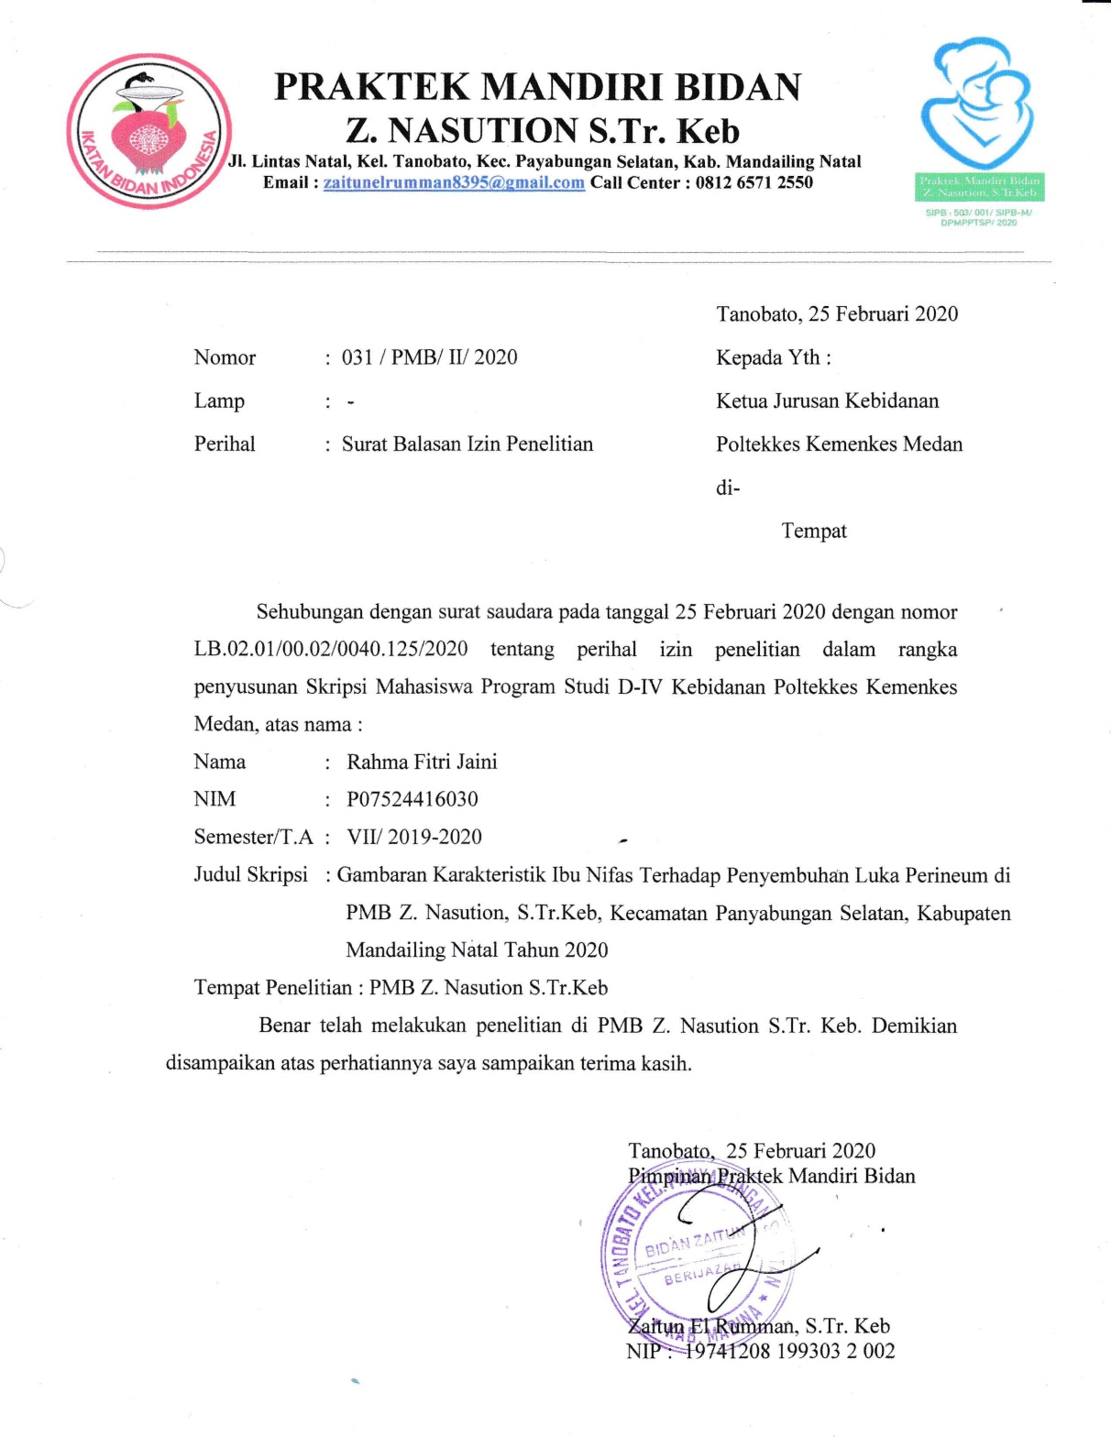

**LAMPIRAN**



**LAMPIRAN**

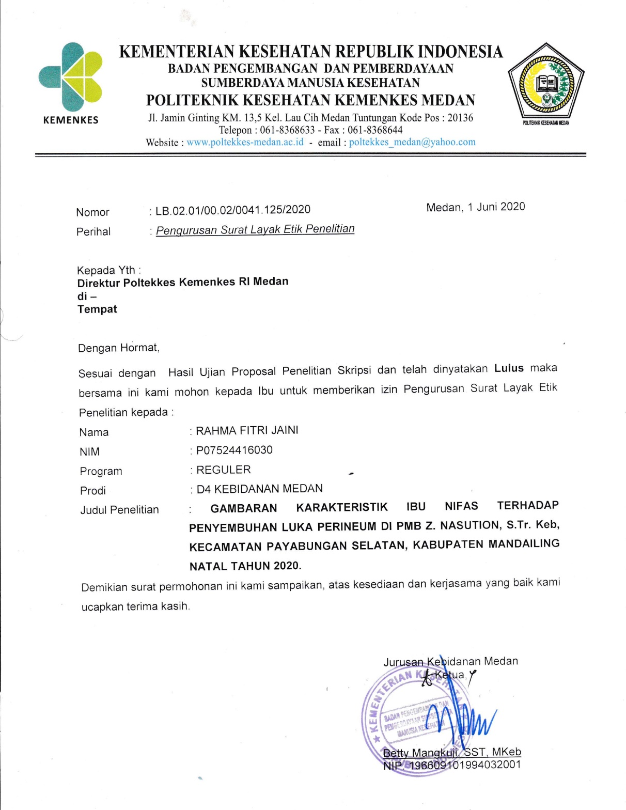

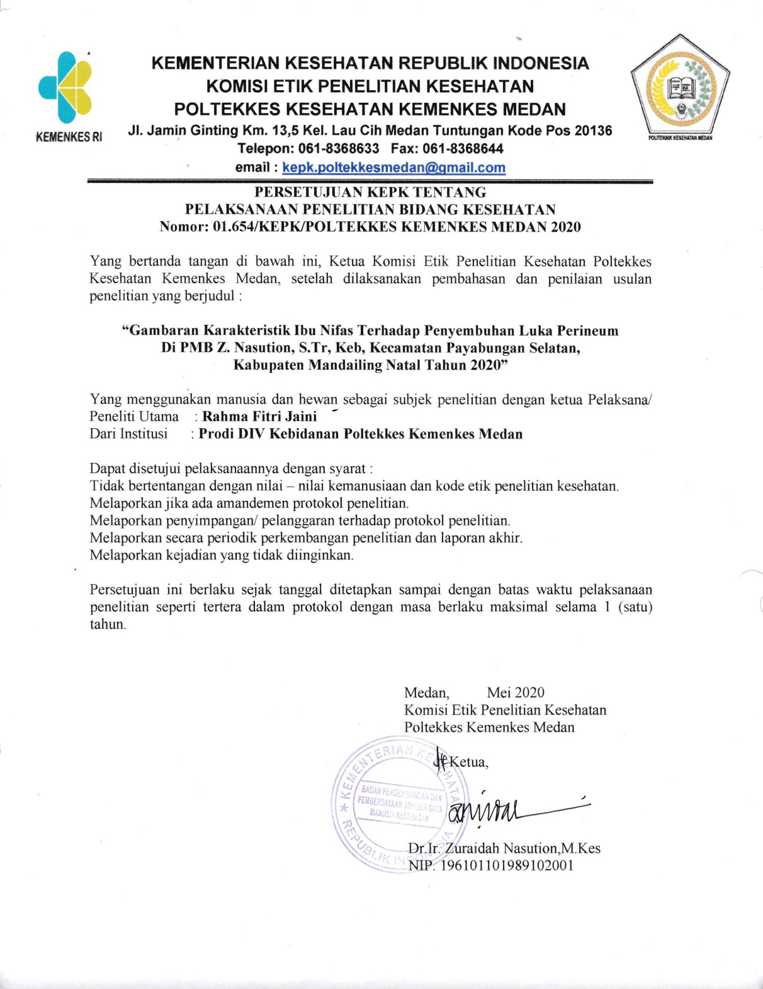

**LAMPIRAN**

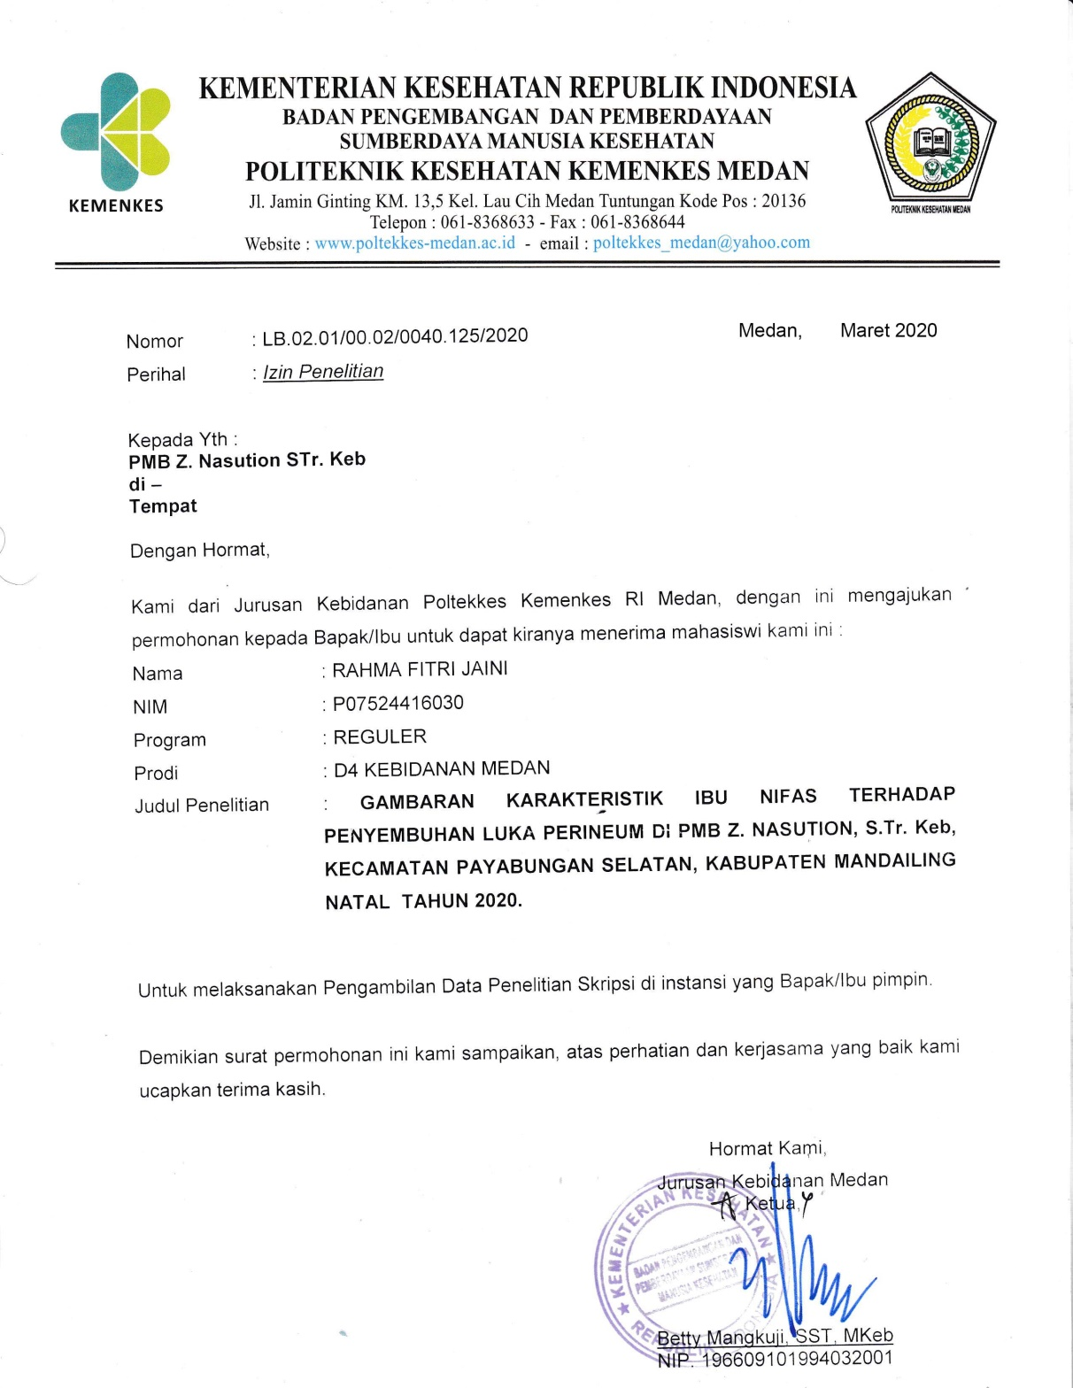

**LAMPIRAN**

|  |  |  |  |  |  |  |
| --- | --- | --- | --- | --- | --- | --- |
|  | |  |  |  |  | **LAMPIRAN** |
| TABULASI DATA DEMOGRAFIS | | | | | | |
| No | Nama | Umur | Pendidikan | Paritas | Mobilisasi Dini | Penyembuhan Luka |
| 1 | Rusti Hana | 22 | SD | Anak ke 2 | Baik | Cepat |
| 2 | Enni Maharani | 23 | D III | Anak ke 1 | Baik | Normal |
| 3 | Siti Maryam | 25 | SMA | Anak ke 2 | Baik | Cepat |
| 4 | Nurma Dalilah | 21 | SMA | Anak ke 1 | Kurang Baik | Lama |
| 5 | Maimunah | 26 | SMA | Anak ke 2 | Kurang Baik | Normal |
| 6 | Robiah Nur | 20 | SMA | Anak ke 1 | Kurang Baik | Normal |
| 7 | Wahidah | 37 | SMA | Anak ke 6 | Kurang Baik | Normal |
| 8 | Elpiah Nur | 25 | D III | Anak ke 1 | Kurang Baik | Lama |
| 9 | Mainah | 21 | SMA | Anak ke 1 | Kurang Baik | Normal |
| 10 | Robiah | 24 | SMA | Anak ke 2 | Baik | Normal |
| 11 | Rizky Amelia | 27 | S 1 | Anak ke 3 | Kurang Baik | Normal |
| 12 | Nur Aflah | 28 | SMP | Anak ke 3 | Baik | Lama |
| 13 | Misbah | 23 | SMP | Anak ke 2 | Kurang Baik | Cepat |
| 14 | Aswani | 31 | SD | Anak ke 5 | Kurang Baik | Normal |
| 15 | Alianti | 36 | SD | Anak ke 3 | Kurang Baik | Normal |
| 16 | Eva Royanti | 19 | SMA | Anak ke 1 | Kurang Baik | Lama |
| 17 | Nita Astuti | 20 | SMA | Anak ke 1 | Kurang Baik | Lama |
| 18 | Lisda Hayati | 20 | SMA | Anak ke 1 | Kurang Baik | Cepat |
| 19 | Nuraini | 21 | D III | Anak ke 1 | Kurang Baik | Lama |
| 20 | Nur Adilah | 22 | SMA | Anak ke 1 | Baik | Normal |
| 21 | Anggi Nuraini | 20 | SMA | Anak ke 1 | Baik | Normal |
| 22 | Rafika Hannum | 25 | S 1 | Anak ke 1 | Baik | Normal |
| 23 | Paulina Auliya | 26 | S 1 | Anak ke 1 | Baik | Normal |
| 24 | Siti Khadijah | 27 | S 1 | Anak ke 1 | Kurang Baik | Cepat |
| 25 | Eli Maharani | 28 | S 1 | Anak ke 1 | Kurang Baik | Normal |
| 26 | Susi Yanti | 32 | SD | Anak ke 3 | Baik | Cepat |
| 27 | Nasdia | 22 | SMA | Anak ke 2 | Baik | Normal |
| 28 | Filianni | 29 | S 1 | Anak ke 1 | Baik | Normal |
| 29 | Khadijah | 18 | SMA | Anak ke 1 | Baik | Lama |
| 30 | Khairani | 23 | SMP | Anak ke 2 | Kurang Baik | Normal |
| 31 | Maimunah | 16 | SMP | Anak ke 1 | Kurang Baik | Normal |
| 32 | Septi Maisaroh | 18 | SMA | Anak ke 1 | Kurang Baik | Lama |
| 33 | Rindi Antika | 17 | SD | Anak ke 1 | Kurang Baik | Lama |
| 34 | Nur Jannah | 24 | SMA | Anak ke 2 | Kurang Baik | Normal |
| 35 | Nur Atikah | 26 | SMA | Anak ke 1 | Baik | Cepat |

|  |  |  |  |  |  |  |  |  |  |  |  |  |  |
| --- | --- | --- | --- | --- | --- | --- | --- | --- | --- | --- | --- | --- | --- |
| **LAMPIRAN** | | | | | | | | | | | | | |
| TABULASI MOBILITAS DINI | | | | | | | | | | | | | |
| No | Nomor Soal | | | | | | | Xi | Xi2 | (Xi2 - Xi)2/n | Xi/n-1 | Standar Deviasi | Keterangan |
| 1 | 2 | 3 | 4 | 5 | 6 | 7 |
| 1 | 2 | 2 | 2 | 1 | 2 | 2 | 2 | 13 | 169 | 3476,57 | 495,65 | 22,26 | Baik |
| 2 | 2 | 2 | 2 | 1 | 2 | 2 | 2 | 13 | 169 | 3476,57 | 495,65 | 22,26 | Baik |
| 3 | 2 | 2 | 2 | 1 | 2 | 2 | 2 | 13 | 169 | 3476,57 | 495,65 | 22,26 | Baik |
| 4 | 1 | 2 | 1 | 1 | 2 | 2 | 2 | 11 | 121 | 1728,57 | 245,94 | 15,68 | Kurang Baik |
| 5 | 1 | 2 | 2 | 1 | 2 | 1 | 1 | 10 | 100 | 1157,14 | 164,31 | 12,82 | Kurang Baik |
| 6 | 2 | 2 | 2 | 1 | 1 | 2 | 2 | 12 | 144 | 2489,14 | 354,59 | 18,83 | Kurang Baik |
| 7 | 2 | 1 | 2 | 1 | 2 | 2 | 2 | 12 | 144 | 2489,14 | 354,59 | 18,83 | Kurang Baik |
| 8 | 1 | 1 | 1 | 1 | 2 | 2 | 2 | 10 | 100 | 1157,14 | 164,31 | 12,82 | Kurang Baik |
| 9 | 1 | 1 | 2 | 2 | 2 | 1 | 1 | 10 | 100 | 1157,14 | 164,31 | 12,82 | Kurang Baik |
| 10 | 2 | 2 | 2 | 1 | 2 | 2 | 2 | 13 | 169 | 3476,57 | 495,65 | 22,26 | Baik |
| 11 | 1 | 2 | 2 | 1 | 2 | 2 | 2 | 12 | 144 | 2489,14 | 354,59 | 18,83 | Kurang Baik |
| 12 | 2 | 2 | 2 | 1 | 2 | 2 | 2 | 13 | 169 | 3476,57 | 495,65 | 22,26 | Baik |
| 13 | 2 | 2 | 2 | 1 | 1 | 1 | 2 | 11 | 121 | 1728,57 | 245,94 | 15,68 | Kurang Baik |
| 14 | 1 | 2 | 2 | 1 | 1 | 2 | 2 | 11 | 121 | 1728,57 | 245,94 | 15,68 | Kurang Baik |
| 15 | 1 | 1 | 2 | 1 | 1 | 2 | 2 | 10 | 100 | 1157,14 | 164,31 | 12,82 | Kurang Baik |
| 16 | 1 | 1 | 2 | 1 | 2 | 1 | 2 | 10 | 100 | 1157,14 | 164,31 | 12,82 | Kurang Baik |
| 17 | 2 | 2 | 2 | 1 | 1 | 1 | 1 | 10 | 100 | 1157,14 | 164,31 | 12,82 | Kurang Baik |
| 18 | 2 | 2 | 2 | 2 | 1 | 1 | 1 | 11 | 121 | 1728,57 | 245,94 | 15,68 | Kurang Baik |
| 19 | 2 | 2 | 1 | 1 | 2 | 2 | 2 | 12 | 144 | 2489,14 | 354,59 | 18,83 | Kurang Baik |
| 20 | 2 | 2 | 2 | 2 | 2 | 1 | 2 | 13 | 169 | 3476,57 | 495,65 | 22,26 | Baik |
| 21 | 2 | 2 | 2 | 1 | 2 | 2 | 2 | 13 | 169 | 3476,57 | 495,65 | 22,26 | Baik |
| 22 | 2 | 2 | 2 | 1 | 2 | 2 | 2 | 13 | 169 | 3476,57 | 495,65 | 22,26 | Baik |
| 23 | 2 | 2 | 2 | 1 | 2 | 2 | 2 | 13 | 169 | 3476,57 | 495,65 | 22,26 | Baik |
| 24 | 2 | 2 | 2 | 1 | 2 | 1 | 2 | 12 | 144 | 2489,14 | 354,59 | 18,83 | Kurang Baik |
| 25 | 2 | 2 | 1 | 1 | 1 | 2 | 2 | 11 | 121 | 1728,57 | 245,94 | 15,68 | Kurang Baik |
| 26 | 2 | 2 | 2 | 2 | 1 | 2 | 2 | 13 | 169 | 3476,57 | 495,65 | 22,26 | Baik |
| 27 | 1 | 2 | 2 | 2 | 1 | 2 | 2 | 12 | 144 | 2489,14 | 354,59 | 18,83 | Kurang Baik |
| 28 | 2 | 2 | 2 | 1 | 2 | 2 | 2 | 13 | 169 | 3476,57 | 495,65 | 22,26 | Baik |
| 29 | 2 | 2 | 2 | 2 | 1 | 2 | 2 | 13 | 169 | 3476,57 | 495,65 | 22,26 | Baik |
| 30 | 1 | 2 | 2 | 1 | 2 | 2 | 2 | 12 | 144 | 2489,14 | 354,59 | 18,83 | Kurang Baik |
| 31 | 1 | 2 | 2 | 1 | 2 | 2 | 2 | 12 | 144 | 2489,14 | 354,59 | 18,83 | Kurang Baik |
| 32 | 2 | 2 | 2 | 1 | 1 | 1 | 1 | 10 | 100 | 1157,14 | 164,31 | 12,82 | Kurang Baik |
| 33 | 1 | 2 | 2 | 1 | 2 | 1 | 2 | 11 | 121 | 1728,57 | 245,94 | 15,68 | Kurang Baik |
| 34 | 2 | 2 | 2 | 1 | 2 | 1 | 2 | 12 | 144 | 2489,14 | 354,59 | 18,83 | Kurang Baik |
| 35 | 2 | 2 | 2 | 1 | 2 | 2 | 2 | 13 | 169 | 3476,57 | 495,65 | 22,26 | Baik |
| Jumlah | | | | | | | | 413 | 4919 |  |  | 642,72 |  |

**LAMPIRAN**

|  |  |  |  |  |  |  |  |  |  |  |  |  |  |  |  |  |  |  |  |  |  |  |
| --- | --- | --- | --- | --- | --- | --- | --- | --- | --- | --- | --- | --- | --- | --- | --- | --- | --- | --- | --- | --- | --- | --- |
|  | | | | | | | | | | | | | | | | | | | | | | |
| TABULASI SILANG MOBILISASI DINI | | | | | | | | | | | | | | | | | | | | | | |
| 1. Tabulasi Silang Mobilisasi Dini Berdasarkan Umur | | | | | | | | | | | | | | | | | | | | | | |
| Umur | | Baik | | | | | | | Kurang Baik | | | | | | | Total |  | | | | | |
|  | | | | | |
| n | | | % | | | | n | | | | % | | | n | | | % |  | | |
| 16 - 19 tahun | | 1 | | | 2,22 | | | | 4 | | | | 6 | | | 5 | | | 8,22 |  | | |
| 20 - 23 tahun | | 4 | | | 8,88 | | | | 9 | | | | 14,76 | | | 13 | | | 23,64 |  | | |
| 24 - 27 tahun | | 5 | | | 11,1 | | | | 5 | | | | 8,2 | | | 10 | | | 19,3 |  | | |
| 28 - 31 tahun | | 2 | | | 4,44 | | | | 2 | | | | 3,12 | | | 4 | | | 7,56 |  | | |
| 32 - 35 tahun | | 0 | | | 0 | | | | 1 | | | | 2,22 | | | 1 | | | 2,22 |  | | |
| 36 - 37 tahun | | 2 | | | 3,44 | | | | 0 | | | | 0 | | | 2 | | | 3,44 |  | | |
| Total | | 14 | | | 30,08 | | | | 21 | | | | 34,3 | | | 35 | | | 64,38 |  | | |
|  | |  | | |  | | | |  | | | |  | | |  | | |  |  | | |
| 2. Tabulasi Silang Mobilisasi Dini Berdasarkan Pendidikan | | | | | | | | | | | | | | | | |  | | | | | |
| Pendidikan | Baik | | | | | Kurang Baik | | | | | | Total | | | | |  | | | | | |
|  | | | | | |
| n | | | % | | n | | % | | | | N | | % | | |  | | | | | |
| SD | 2 | | | 4,44 | | 3 | | 4,4 | | | | 5 | | 8,84 | | |  | | | | | |
| SMP | 1 | | | 2,22 | | 3 | | 5,32 | | | | 4 | | 7,54 | | |  | | | | | |
| SMA | 8 | | | 15,54 | | 9 | | 15,13 | | | | 17 | | 30,67 | | |  | | | | | |
| PT | 4 | | | 8,88 | | 5 | | 8,48 | | | | 9 | | 17,36 | | |  | | | | | |
| Total | 15 | | | 31,08 | | 20 | | 33,33 | | | | 35 | | 64,41 | | |  | | | | | |
| 3. Tabulasi Silang Mobilitas Dini Berdasarkan Paritas | | | | | | | | | | | | | | | | |  | | | | | |
| Paritas | | | Frekuensi | | | | Presentasi | | | |  | | | |  | | |  | | |  |  |
|  | | | |  | | |  | | |  |  |
| Primipara | | | 21 | | | | 38,86% | | | |  | | | |  | | |  | | |  |  |
| Multipara | | | 12 | | | | 22,74% | | | |  | | | |  | | |  | | |  |  |
| Grandemultipara | | | 2 | | | | 3,44% | | | |  | | | |  | | |  | | |  |  |
| Total | | | 35 | | | | 65,04% | | | |  | | | |  | | |  | | |  |  |
|  | | |  | | | |  | | | |  | | | |  | | |  | | |  |  |
| 4. Tabulasi Silang Mobilisasi Dini Penyembuhan Luka Perineum | | | | | | | | | | | | | | | | | | | | |  |  |
| Penyembuhan Luka | | | Frekuensi | | % | | | | |  | | | | |  | | |  | | |  |  |
|  | | | | |  | | |  | | |  |  |
|  | | | | |  | | |  | | |  |  |
| Cepat | | | 7 | | 13,60% | | | | |  | | | | |  | | |  | | |  |  |
| Normal | | | 19 | | 35,67% | | | | |  | | | | |  | | |  | | |  |  |
| Lama | | | 9 | | 14,56% | | | | |  | | | | |  | | |  | | |  |  |
| Total | | | 35 | | 63,83% | | | | |  | | | | |  | | |  | | |  |  |

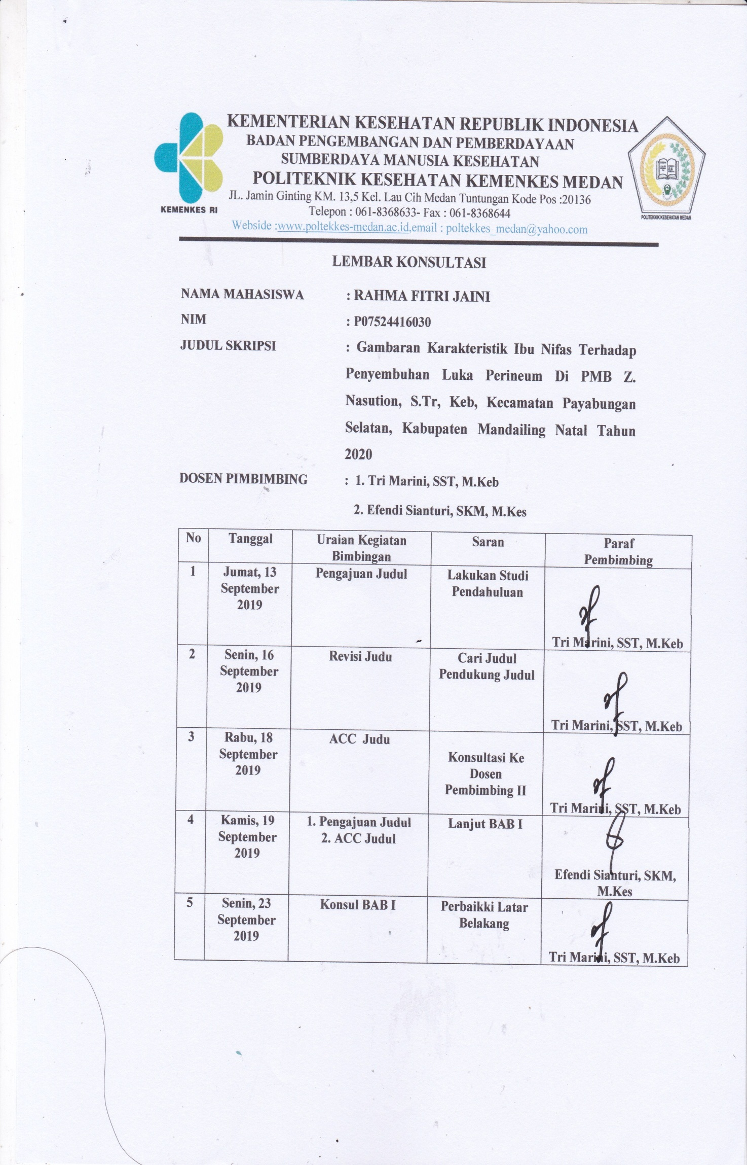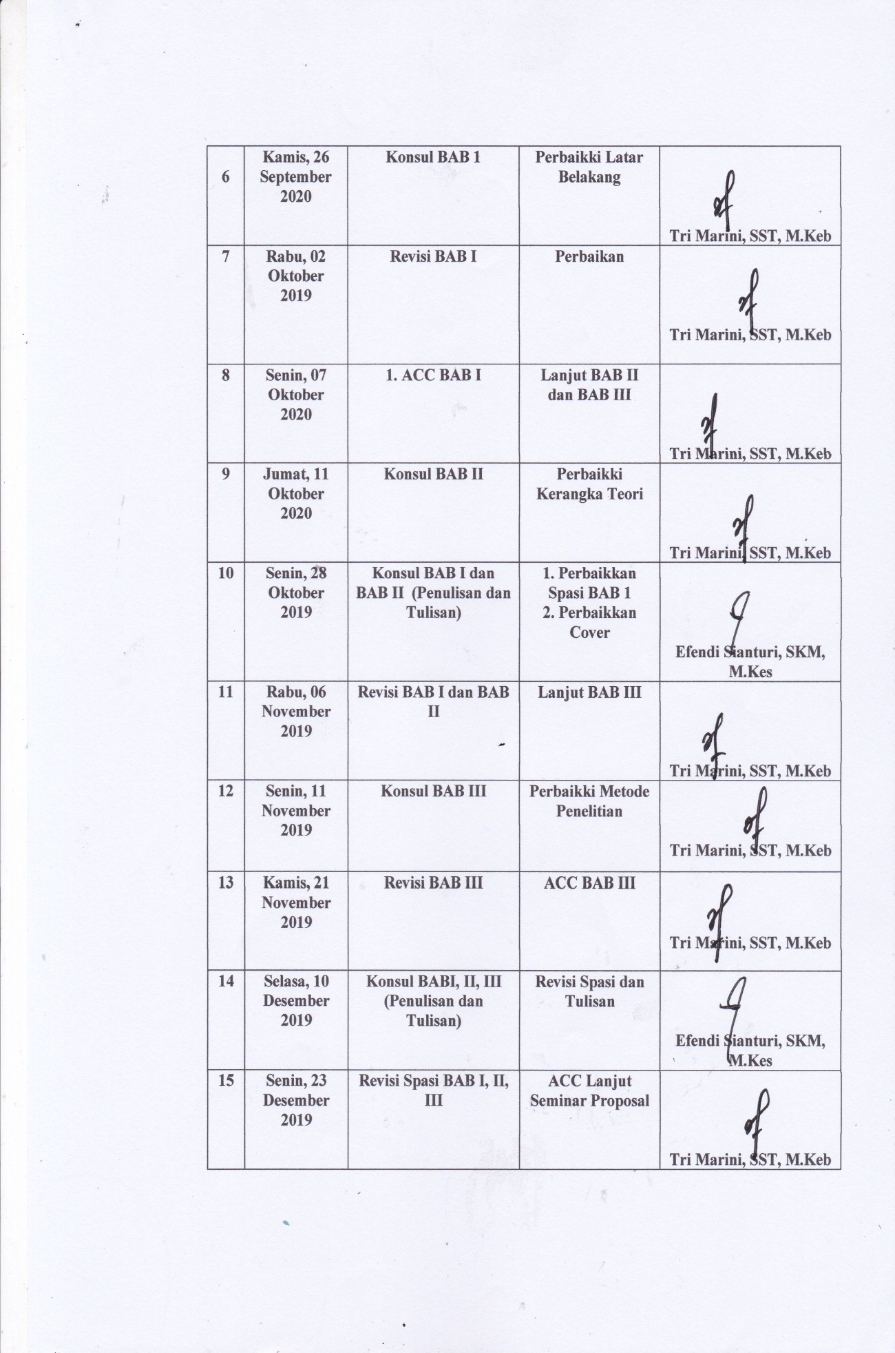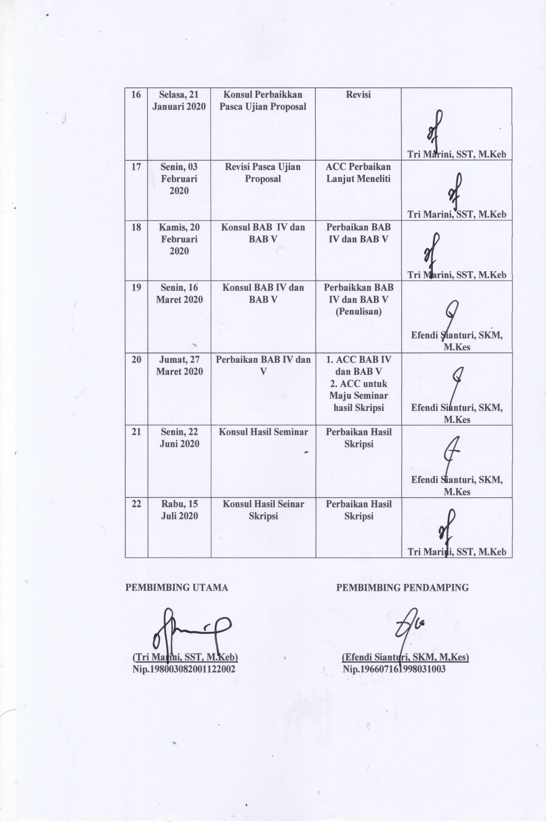

**DAFTAR RIWAYAT HIDUP**

**A. DATA PRIBADI**

Nama : Rahma Fitri Jaini

Tempat/Tanggal Lahir : Padangsidimpuan, 17 Juli 1998

Jenis Kelamin : Perempuan

Alamat : Jln Makmur Gg, Maduma IV, Kec

Padangsidipuan Selatan, Prov Sumatra Utara

Kewarganegaraan : Indonesia

Status : Belum Menikah

Agama : Islam

Nama Orangtua

Ayah : Alm. Jamal Asib

Ibu : Nuraini

Anak ke : 4 dari 4 bersaudara

Email : [rahmafitrijaini1998@gmail.com](mailto:rahmafitrijaini1998@gmail.com)

**B. PENDIDIKAN FORMAL**

|  |  |  |  |
| --- | --- | --- | --- |
| No | Nama Sekolah | Tahun Masuk | Tahun Tamat |
| 1. | TK Aisyiyah Bustanul Athfal 1 (Aba 1) | 2003 | 2004 |
| 2. | SDN N 200207 Padangsidimpuan | 2004 | 2010 |
| 3. | SMP N 6 Padangsidimpuan | 2010 | 2013 |
| 4. | SMA N 5 Padangsidimpuan | 2013 | 2016 |
| 5. | Poltekkes Kemenkes RI Medan Jurusan D-IV Kebidanan Medan | 2016 | 2020 |

**LAMPIRAN**

